**GUIDELINES FOR WRITING THESIS**

## STUDY PROGRAM IN SOCIAL SCIENCE EDUCATION

## FACULTY OF SOCIAL SCIENCE

## UNIVERSITAS NEGERI JAKARTA

**JAKARTA**

#### 2021

*Assalamu’alaikum Wr. Wb.*

All praise be to Allah SWT for His abundant blessings and guidance that have enabled the completion of this Thesis Writing Guide. May blessings and peace always be upon the Prophet Muhammad SAW, his companions, and all his followers.

In light of the rapid development in the field of science and technology and the requirements of the Higher Education Law (Law No. 12 of 2012), the National Higher Education Standards (Government Regulation No. 44 of 2015), and higher education curricula that must adhere to the Indonesian National Qualifications Framework (KKNI) (Government Regulation No. 8 of 2012 and the Minister of Education and Culture Regulation No. 73 of 2013), this revised thesis guide has been prepared as a proactive and accommodative response from the Bachelor's Program in Social Science Education to ensure that our students meet the standards of national and international levels, especially in the context of National Research Standards.

This thesis writing guide is intended to serve as a reference for students of the Bachelor's Program in Social Science Education (Prodi PIPS) when writing their theses. The development of this book began with a workshop to gather input from permanent lecturers of the Bachelor's Program in Prodi PIPS, followed by the preparation of the revised thesis writing guide manuscript, Focus Group Discussions (FGD), editing, expert reviews, revisions, and dissemination. With this, we hope that this revised edition of the thesis writing guide will be more beneficial.

This book serves as a guide for students of the Bachelor's Program in BOSSEat the Faculty of Social Sciences in conducting thesis writing and as a guide for thesis supervisors in providing guidance to students, ultimately aiming to improve the quality of our students' thesis writing. We would like to express our gratitude to the Compilation Team for their hard work in completing this thesis writing guide, and we extend our thanks to all lecturers of the Bachelor's Program in BOSSEwho actively participated in providing feedback for the improvement of this book.

May this book be beneficial to students, thesis advisors of Prodi PIPS, and all those involved in thesis writing, and may Allah SWT continually guide us all. Amen.

*Wassalamu’alaikum Wr. Wb*.

Jakarta, 20 oktober 2021 Ketua Program Sarjana Prodi PIPS

#### Dr. Desy Safitri.,M.Si

## KATA PENGANTAR iii

## DAFTAR ISI v

## DAFTAR LAMPIRAN vii

## BAB I. PENDAHULUAN 1

## BAB II. PROPOSAL SKRIPSI 5

### Ruang Lingkup 5

### Syarat Pengajuan Proposal Skripsi 15

### Posedur Pengajuan Proposal Skripsi 16

### Ujian Proposal Skripsi 17

### Pembimbing dan Proses Bimbingan 18

## BAB III. PELAKSANAAN PENELITIAN 21

### Penelitian Kuantitatif 21

### Pengertian Penelitian Kuantitatif 21

### Tujuan Penelitian Kuantitatif 22

### Langkah-Langkah Penelitian Kuantitatif 22

### Desain Proposal Penelitian Kuantitatif 23

### Desain Laporan Penelitian Kuantitatif 24

### Penelitian Kualitatif 25

### Pengertian Penelitian Kualitatif 25

### Tujuan Penelitian Kualitatif 27

### Langkah-Langkah Penelitian Kualitatif 27

### Desain Proposal Penelitian Kualitatif 28

### Desain Laporan Penelitian Kualitatif 29

### Penelitian dan Pengembangan (R&D) 30

### Pengertian Penelitian dan Pengembangan (R&D) 30

### Tujuan Penelitian dan Pengembangan (R&D) 32

### Langkah-Langkah Penelitian Pengembangan (R&D) 32

### Desain Proposal Penelitian dan Pengembangan 40

### Desain Laporan Penelitian dan Pengembangan 41

### Classroom Action Research (CAR) 42

* 1. Pengertian *Classroom Action Research* 42
  2. Tujuan *Classroom Action Research* 43
  3. Langkah-Langkah *Classroom Action Research* 44
  4. Desain Proposal *Classroom Action Research* 49
  5. Desain Laporan *Classroom Action Research* 49

## BAB IV TEKNIK PENULISAN SKRIPSI 51

### Sistematika Skripsi 51

### Referensi, Bahasa dan Tata Tulis 56

**BAB V****SEMINAR SKRIPSI** 71

1. Pendaftaran Seminar 71

### Panitia Ujian 73

1. Persiapan seminar 73
2. Pelaksanaan Seminar 74

### Yudisium 76

### Penyelesaian Administrasi 78

## DAFTAR PUSTAKA 79

|  |  |  |
| --- | --- | --- |
| Lampiran I | Diagram Alir Pelaksanaan Penulisan Skripsi  dan seminar *..............*....................................................... | 81 |
| Lampiran II | Contoh Halaman Judul ......................................................... | 82 |
| Lampiran III | Contoh Surat Pernyataan .................................................... | 83 |
| Lampiran IV | Contoh Surat Persetujuan Skripsi  (Satu Pembimbing) ................................................................ | 84 |
| Lampiran V | Contoh Lembar Pengesahan Skripsi .............................. | 85 |
| Lampiran VI | Contoh Abstrak Penelitian .................................................. | 86 |
| Lampiran VII | Contoh Kata Pengantar ........................................................ | 88 |
| Lampiran VIII | Contoh Daftar Isi ..................................................................... | 90 |
| Lampiran IX | Contoh Daftar Tabel .............................................................. | 91 |
| Lampiran X | Contoh Daftar Gambar ......................................................... | 92 |
| Lampiran XI | Contoh Daftar Lampiran ..................................................... | 93 |
| Lampiran XII | Contoh Model Catatan Lapangan ..................................... | 94 |
| Lampiran XIII | Contoh Blangko Berita Penyerahan Skripsi ................ | 102 |
| Lampiran XIV | Pedoman Penulisan Artikel Jurnal .................................. | 107 |

**BAB I**

**INTRODUCTION**

Thesis is a scientific manuscript prepared and written based on the results of scientific research conducted and written by students in order to complete their studies at the bachelor's or undergraduate level (S1). The preparation of a thesis is one of the main requirements that every student must fulfill to complete their bachelor's program. In other words, thesis writing is one of the skills that every student must possess in achieving the competency of bachelor's degree graduates. In accordance with the level 6 description of KKNI in Government Regulation No. 8/2012, the minimum competencies of bachelor's degree graduates are as follows: (1) the ability to apply their expertise and use science, technology, and/or art in their field to solve problems and adapt to the situations they face; (2) a mastery of the theoretical concepts in their specific field of knowledge and the ability to formulate procedural solutions; (3) the ability to make informed decisions based on information and data analysis and provide guidance in choosing various alternative solutions independently and in groups; and (4) responsibility for their own work and the ability to be accountable for the results of their organizational work. Furthermore, according to the Higher Education Law (Law No. 12 of 2012), the competencies of bachelor's degree graduates include the application of Science and Technology through scientific reasoning.

The process of thesis writing, as a form of scientific activity, must adhere to the standard research processes outlined in the National Higher Education Standards (Permenristek Dikti No. 44 of 2015). According to the standard research process, the thesis research activities must consist of at least three stages: planning, execution, and reporting. Thesis research activities should adhere to the following

principles: (1) systematic adherence to scientific methods in accordance with the scientific autonomy and academic culture; (2) consideration of quality standards, safety at work, health, comfort, and the safety of researchers, society, and the environment; (3) fulfillment of the learning outcomes of graduates; and (4) compliance with university regulations. This means that thesis writing for bachelor's degrees can be done through scientific reasoning or research with a mono-disciplinary approach, with the aim of proving the truth of science, technology, and art (Sugiyono, 2014). In addition, thesis writing activities carried out by students are supervised by qualified faculty members.

In terms of institutional aspects, the research focus of thesis research in the Bachelor's Program in BOSSEcan be related to formal, non-formal, and informal educational institutions. More specifically, this research area can cover topics related to educational components such as the orientation or objectives of education, educational resources (teachers), curriculum, teaching strategies, assessment systems, the learning environment, institutional aspects, and educational policies in Islamic primary education at the Junior High School (MI) level. In terms of goals, thesis research can take the form of exploratory, verificative, or development research. From the data collection perspective, thesis research can be categorized into library research and field research. Moreover, from a research methodology perspective, thesis research for students in the Bachelor's Program in BOSSE can use various approaches, such as quantitative, qualitative, research and development (R&D), and Classroom Action Research (CAR). In accordance with the quality development policy of integrative-interconnective scholarship at UNJ Jakarta,

GUIDELINES FOR THESIS WRITING |

thesis research by students in the BOSSE is also expected to reflect the spirit of integrating scholarship and Islam in the field of Islamic primary education research.

As with any academic work, thesis writing for students in the Bachelor's Program in BOSSEat the Faculty of Social Sciences must be done following both normative-theoretical and procedural-administrative guidelines. The normative-theoretical aspect includes the rules and procedures for preparing research proposals, conducting research, and writing reports in the form of theses and thesis abstracts in scientific journal article format. The procedural-administrative aspect includes administrative regulations for thesis management, including when students can submit proposals, proposal examinations, and seminars as stipulated by the Bachelor's Program in Prodi PIPS.

Considering that students are generally novice researchers and writers, and to achieve standardization in thesis writing, it is necessary to provide a thesis writing guide for students in the Bachelor's Program in Prodi PIPS. The presence of this thesis writing guide is expected to serve as a reference for both students, thesis advisors, and the management of the Bachelor's Program in BOSSEduring the thesis management process. Furthermore, it is hoped that thesis management in the Bachelor's Program in BOSSEwill qualitatively meet the minimum expected standards, and administratively, thesis management will be more orderly and effective.

This book is divided into five chapters. The first chapter provides an introduction that explains the rationale for the importance of writing scientific works in the form of theses for students in the Bachelor's Program in Prodi PIPS, as well as the scope of themes that students can choose as the subject of their research. The second chapter covers topics related to research proposals. The third chapter explains the steps involved in research work to write the thesis. The fourth chapter

describes the components of the thesis and the techniques of thesis writing. The fifth chapter explains topics related to the thesis seminar examination, both in terms of academic and administrative aspects. To help students understand, this guide is supplemented with practical examples in the appendices.

**BAB II**

**THESIS PROPOSAL**

## Ruang Lingkup

Mahasiswa yang akan mengakhiri studi pada Program Sarjana BOSSE diharuskan menulis karya ilMIah yang disebut “skripsi”. Sebelum mahasiswa melaksanakan penelitian, mereka harus mengajukan proposal skripsi kepada pengelola Program Sarjana BOSSE . Ketika mahasiswa akan mengajukan proposal skripsi perlu memahaMI unsur-unsur yang harus ada dalam proposal skripsi. Selanjutnya, mahasiswa perlu memperhatikan pula proses dan langkah dalam pembuatan proposal (*Lampiran I*).

Secara umum, proposal skripsi memuat hal-hal sebagai berikut:

### Judul Penelitian

Judul harus mencerminkan masalah yang akan diteliti. Judul ini masih bersifat umum, belum terfokus pada permasalahan sehingga masih terbuka kemungkinan membuat judul yang spesifik ketika pelaksanaan penelitian berlangsung. Ini khususnya untuk penelitian kualitatif. Dalam hal judul, penelitian kualitatif agak berbeda dengan penelitian kuantitatif. Judul penelitian kuantitatif sudah harus menggambarkan variabel yang diamati, sedangkan dalam penelitian kualitatif peneliti bisa membuat judul laporannya sesuai dengan fenomena yang sesungguhnya setelah dilakukan proses penelitian. Sementara itu, judul untuk penelitian pengembangan (R&D) MIrip dengan penelitian kuantitatif. Judul penelitian bukan berbentuk kalimat tanya maupun kalimat perintah, melainkan berupa kalimat berita.

Berikut ini beberapa contoh judul penelitian kuantitatif, penelitian kualitatif, penelitian R&D dan *Classroom Action Research* (CAR):

* + 1. Strategi Pengelolaan Administrasi Pembelajaran di SMPN pada Tahun Pelajaran 2016/2017 (*Penelitian Kualitatif*)
    2. Pengaruh *Self Regulation* dan Kemandirian Belajar terhadap Prestasi Belajar Peserta Didik Kelas III SMPN 1 (*Penelitian Kuantitatif*)
    3. Pengembangan *Subject Specific Pedagogy* Berbasis Kurikulum Muatan Lokal Untuk Pembelajaran Sains di SMPNN 1 (*Penelitian R&D*)
    4. Peningkatan Partisipasi dan Prestasi Belajar Matematika Peserta Didik Kelas VB Melalui Model Pembelajaran Kooperatif SMPN Jakarta I (*Classroom Action Research*)

### Latar Belakang Masalah

Suatu kegiatan penelitian diadakan karena ada suatu masalah. Dengan kata lain, tidak ada penelitian apabila tidak ada masalah yang patut dan penting untuk diteliti. Masalah penelitian adalah masalah yang penjelasan dan jawabannya hanya dapat diperoleh melalui kegiatan penelitian, bukan masalah yang sudah bisa ditebak dengan logika atau *common sense*. Pertanyaan seperti, “Lebih banyak mana, jamaah laki-laki atau jamaah wanita di masjid Nurul Iman?”, bukan termasuk masalah penelitian sebab apabila hal itu ditanyakan kepada penjaga masjid yang senantiasa menjadi *mu’azin* di masjid itu, segera akan memperoleh jawabannya. “Metode apa yang digunakan oleh guru mata pelajaran Penjasorkes di SMPN Jatinegara?” juga bukan masalah. Sebab bila ditanyakan langsung pada guru yang bersangkutan, segera pula diperoleh jawabannya sehingga, tidak perlu diadakan penelitian. Pertanyaan “Mengapa rendahnya kedisiplinan masih mewarnai kegiatan pembelajaran peserta didik Kelas VIII di SMPN 1?” dapat merupakan suatu masalah penelitian sebab penjelasan dari masalah tersebut tidak mudah diperoleh, melainkan harus dengan penelitian.

Masalah penelitian biasanya diukur dengan apa yang seharusnya, dan bagaimana kenyataannya. Dengan kata lain,

masalah penelitian menggambarkan adanya kesenjangan antara *das Sein* dan *das Sollen*, antara yang diidealkan (seharusnya) seperti apa dan yang terjadi senyatanya seperti apa. Dari contoh di atas, yang diidealkan dalam kegiatan pembelajaran adalah suasana yang penuh kedisiplinan. Para peserta didik di Kelas VIII semestinya telah mengalami proses pendidikan dan pengajaran selama 5 tahun dengan berbagai strategi, metode, teknik, media, dan materi pembelajaran. Para guru dan tenaga kependidikan semestinya juga sudah memberikan keteladanan tentang sikap kedisiplinan kepada peserta didik. Di samping itu, selama 5 tahun pula madrasah semestinya juga sudah menjalin kerjasama dan melibatkan orangtua dan masyarakat sekitar dalam menyukseskan program madrasah untuk menanamkan kedisiplinan kepada peserta didik. Tapi kenyataannya para peserta didik Kelas VIII itu masih rendah kedisiplinannya. Mengapa ini terjadi, penjelasannya tidak mudah diperoleh kecuali dengan penelitian yang sungguh- sungguh. Di dalam dunia pendidikan (madrasah maupun luar madrasah) sangat banyak masalah yang bisa diangkat untuk penelitian. PeMIlihan topik penelitian dapat dilakukan dengan mencermati permasalahan yang berkembang di lapangan atau yang ada dalam buku/ litaretur/ jurnal. Masalah yang menjadi Sminat mahasiswa dapat dipertajam melalui diskusi dengan dosen di kelas, membaca lebih banyak tentang referensi atau jurnal yang terkait, atau mencermati problem yang berkembang di lapangan dengan membaca berbagai berita di surat kabar maupun *website*.

Dalam latar belakang masalah, mahasiswa harus memberikan gambaran substansi dari masalah penelitiannya, dan dapat menunjukkan secara jelas bahwa masalah yang akan diteliti memang ada kesenjangan antara yang diidealkan dengan kondisi senyatanya dengan menunjukkan bukti atau argumen yang tepat dan dari sumber terpercaya. Penggambaran masalah penelitian diupayakan tidak dimulai dari titik awal yang jauh atau dari arah yang tinggi untuk kemudian melayang-layang baru muncul masalah penelitian yang dimaksud. Sebagai contoh, mahasiswa

hendak menunjukkan bahwa di SMPN Balekambang, para siswa senantiasa pulang sesaat setelah mendengar azan zuhur. Ketika mengawali tulisannya lebih dahulu ia menggambarkan jenis- jenis lembaga pendidikan di Indonesia, lalu dijelaskan lembaga pendidikan formal, munculnya SKB tiga menteri yang terkait, tentang jenjang pendidikan, gambaran MIN Balekambang, akhirnya baru menjurus pada masalah penelitian. Hal seperti itu tidak perlu. Tetapi mahasiswa dapat lebih memfokuskan saja pada MIN yang dimaksud, namun bukan secara tiba-tiba. Karena itu, dalam latar belakang perlu ada pembatasan masalah yang dikaji sehingga tidak terlalu melebar pembahasannya. Pembatasan masalah perlu dilakukan karena satu masalah penelitian pada dasarnya dapat dilihat dari berbagai aspek, misalnya masalah pembelajaran IPS di MI dapat dilihat dari aspek psikologi, aspek sosiologi , aspek komunikasi, atau yang lain. Pembatasan ruang lingkup penelitian juga akan menjadikan suatu penelitian (skripsi) memiliki kedalaman hasil yang dicapai. Jadi dalam latar belakang masalah sekurang-kurangnya memuat:

* + 1. Kondisi ideal yang seharusnya
    2. Adanya kesenjangan antara kondisi ideal dengan kondisi yang sebenarnya (masalah penelitian).
    3. Solusi yang ditawarkan (signifikansi penelitian)

### Rumusan Masalah

Berdasarkan uraian dalam latar belakang masalah, mahasiswa kemudian membuat rumusan masalah. Rumusan masalah adalah suatu pertanyaan yang akan dicari jawabannya melalui pengumpulan data (Sugiyono, 2014). Susunan kalimat dalam rumusan masalah tidak perlu terlalu panjang, tapi jelas dan konsep yang digunakan langsung dapat dimengerti serta bersifat operasional. Rumusan masalah itu apabila ditindaklanjuti dengan sejumlah aktifitas benar-benar dapat dinyatakan dalam kenyataan empirik (di lapangan).

Rumusan masalah yang jelas sangat membantu mahasiswa dalam memlih metode penelitian dan menentukan instrumen yang digunakan. Dengan rumusan masalah yang jelas, peneliti dapat membuat instrumen pengumpul data baik berupa wawancara, observasi maupun angket. Jumlah rumusan masalah sangat tergantung pada sasaran yang hendak dituju dalam penelitian skripsi.

Rumusan masalah penelitian kuantitatif, kualitatif, R&D dan CAR agak berbeda. Berikut ini penjelasan dan contohnya.

* + 1. Rumusan Masalah Kuantitatif

Bentuk-bentuk rumusan masalah penelitian kuantitatif berdasarkan level eksplanasi (*level of explanation*) dapat dikelompokkan dalam 3 bentuk, yaitu: rumusan masalah deksriptif, komparatif dan asosiatif.

* + - 1. Rumusan Masalah Deskriptif

Rumusan masalah deskriptif adalah suatu rumusan masalah yang berkenaan dengan pertanyaan terhadap keberadaan variabel mandiri, baik hanya pada satu variabel atau lebih (variabel yang berdiri sendiri). Jadi dalam penelitian ini, peneliti tidak membuat perbandingan variabel itu pada sampel yang lain, dan mencari hubungan variabel itu dengan variabel yang lain. Contohnya sebagai berikut:

* + - * 1. Seberapa tinggi tingkat kepuasan orang tua/ wali peserta didik terhadap pelayanan administrasi
        2. Seberapa tinggi produktivitas menulis karya tulis ilmiah guru kelas di SMPN?
        3. Seberapa tinggi intensitas membaca buku rata-rata per hari para peserta didik SMPN di Kota Jakarta Timur ?
      1. Rumusan Masalah Komparatif

Rumusan masalah komparatif adalah rumusan masalah penelitian yang membandingkan keberadaan satu variabel atau lebih pada dua atau lebih sampel yang berbeda. Contohnya sebagai berikut:

* + - * 1. Adakah perbedaan prestasi belajar antara peserta didik dari madrasah ibtidaiyah negeri dan madrasah ibtidaiyah swasta di Kabupaten Sleman?
        2. Adakah perbedaan disiplin kerja guru antara madrasah ibtidaiyah negeri di Kota Magelang dan di Desa Salam Kabupaten Magelang?
        3. Adakah perbedaan motivasi belajar dan hasil belajar antara peserta didik yang berasal dari keluarga Guru, Pegawai Swasta, dan Pedagang ?
      1. Rumusan Masalah Asosiatif

Rumusan masalah asosiatif adalah rumusan masalah penelitian yang bersifat menanyakan hubungan antara dua variabel atau lebih. Terdapat tiga bentuk hubungan, yaitu: hubungan simetris, hubungan kausal, dan interaktif atau resiprokal atau timbal balik. Contohnya sebagai berikut:

* + - * 1. Adakah hubungan antara sedikitnya jumlah anak yang dilahirkan di pedesaan dengan sedikitnya jumlah penduduk yang bergelar sarjana? (*hubungan simetris*)
        2. Adakah pengaruh pendidikan orang tua terhadap prestasi belajar anak ? (*hubungan kuasal*)
        3. Adakah hubungan antara motivasi dan prestasi belajar anak MI di Kecamatan Depok ? (*hubungan resiprokal*).
    1. Rumusan Masalah Kualitatif

Rumusan masalah dalam penelitian kualitatif dilihat dari

*level of explanation* suatu gejala, secara umum, dapat dibagi

menjadi tiga macam, yaitu: rumusan masalah deskriprif, komparatif, dan asosiatif. Contohnya sebagai berikut:

* + - 1. Bagaimana profil madrasah ibtidaiyah di Indonesia ? (*rumusan masalah deskriptif*)
      2. Bagaimana perbedaan kemampuan mengajar guru bersertifikasi dengan guru non-sertifikasi di SMPN Jatinegara? (*rumusan masalah komparatif*)
      3. Bagaimana peran guru kelas, orang tua, dan guru mengaji dalam pembentukan kepribadian anak SMPN Jatinegara? (*rumusan masalah asosiatif*)
    1. Rumusan Masalah R&D

Contoh rumusan masalah untuk penelitian pengembangan (R&D) yaitu sebagai berikut:

* + - 1. Bagaimana pengembangan permainan edukasi pengenalan nama hewan dalam bahasa Indonesia berbasis *Macromedia Flash* sebagai media pembelajaran untuk meningkatkan hasil belajar siswa SMPN?
      2. Bagaimana kelayakan permainan pengenalan edukasi nama hewan dalam bahasa Indonesia berbasis *Macromedia Flash* sebagai media pembelajaran untuk meningkatkan hasil belajar siswa?
      3. Bagaimana tanggapan siswa terhadap penggunaan permainan edukasi nama hewan dalam bahasa Indonesia berbasis *Macromedia Flash* sebagai media pembelajaran?
    1. Rumusan Masalah *CAR*

Contoh rumusan masalah untuk penelitian CAR sebagai berikut:

* + - 1. Bagaimana penerapan model pembelajaran kooperatif tipe *Numbered Head Together* (NHT) pada pembelajaran

matematika di kelas Vb MIN 128 Jakarta?

* + - 1. Bagaiamana partisipasi siswa kelas Vb MIN Jakarta dalam pembelajaran matematika dengan menggunakan model pembelajaran kooperatif tipe NHT?
      2. Bagaimana prestasi belajar matematika siswa kelas Vb SMPN Jakarta setelah menggunakan model pembelajaran kooperatif tipe NHT?

### Tujuan dan Kegunaan Penelitian

Tujuan penelitian berisi uraian tentang tujuan penelitian yang akan dicapai. Uraian kalimat dalam tujuan penelitian harus singkat dan jelas. Kalau penelitiannya memakai hipotesis (khusus kuantitatif, R&D, dan CAR), maka salah satu tujuan penelitiannya adalah untuk membuktikan atau menguji hipotesis yang diajukan. Tujuan penelitian hendaknya disesuaikan dengan rumusan yang dibuat. Jika ada tiga rumusan masalah, maka tujuan yang dibuat hendaknya juga mengacu pada ketiga rumusan tersebut. Oleh karena itu, kegunaan penelitian berisi uraian tentang kontribusi yang akan dihasilkan dari penelitian skripsi baik bersifat teoritik- akademik maupun praktis.

### Kajian Pustaka

Kajian pustaka memuat dua bagian pokok, yaitu mengkaji hasil penelitian yang relevan dan landasan teori. Fungsi kajian pustaka pada dasarnya untuk menunjukkan bahwa fokus yang diangkat dalam penelitian mahasiswa belum pernah dikaji atau diteliti oleh peneliti sebelumnya, baik dalam hal tema atau pendekatan yang digunakan, dan untuk menemukan landasan teori untuk menganalisis data. Dalam hal ini mahasiswa perlu menunjukkan bahwa kajiannya berbeda dengan kajian orang lain. Untuk itu, pada bagian ini dia perlu mengulas hasil penelitian terdahulu tentang tema yang serupa untuk kemudian dikaji kelebihan dan kelemahannya. Pada akhirnya, dia ‘dapat menempatkan posisi’ (*situating the topic*) dan menunjukkan keunikan kajiannya

dibandingkan penelitian terdahulu (*prior research*). Di samping itu, tujuan kajian pustaka adalah untuk menunjukkan orisinalitas kajian yang dilakukan mahasiswa.

Sementara itu, bagian pokok kajian pustaka yang kedua yaitu landasan teori. Landasan teori berisi tentang uraian teori-teori yang relevan dengan masalah yang diteliti yang dapat dijadikan sebagai alat untuk menganalisis data temuannya. Landasan teori ini menjadi penting untuk dirumuskan secara rinci dan spesifik karena nantinya ia dipakai untuk dasar analisis. Di samping merumuskan landasan teori, penyusunan konsep yang berhubungan dengan masalah-masalah penelitian akan memberi pengertian bahwa apa yang akan diteliti menjadi jelas, misalnya penjelasan tentang konsep integritas, kenakalan, minat, struktur sosial, kecerdasan, atau yang lain.

* 1. Hipotesis (*jika menggunakan*)

Hipotesis merupakan dugaan yang kebenarannya harus dibuktikan dengan penelitian. Rumusan hipotesis pada umumnya terdapat pada penelitian kuantitatif, penelitian R&D, dan CAR. Sementara itu, rumusan hipotesis tidak terdapat dalam penelitian kualitatif.

### Metode Penelitian

Pada dasarnya metode penelitian harus menggambarkan tentang jenis penelitian, pendekatan penelitian, subjek penelitian, metode pengumpulan data, dan analisis data yang digunakan oleh peneliti. Penentuan hal-hal tersebut sangat ditentukan oleh fokus kajian yang diangkat, sehingga pemilihan metode sebenarnya tidak ditetapkan terlebih dahulu, namun tergantung pada masalah yang akan diteliti.

Untuk penelitian kualitatif, pendekatan yang digunakan dapat berupa sejarah, antropologi, semiotik, fenomenologi, filsafat, linguistik, dan sebagainya. Pendekatan-pendekatan tersebut akan menentukan metode pengumpulan data yang digunakan.

MIsalnya, jika mahasiswa memilih pendekatan sejarah, maka metode pengumpulan data dapat berupa dokumentasi, wawancara (jika pelaku atau saksi sejarah masih ada), dan observasi terhadap objek sejarah yang diteliti (jika masih ada). Jika pendekatan yang digunakan adalah antropologi, maka metode pengumpulan data dapat berupa pengamatan terlibat (*participant observation*), wawancara mendalam (*in-depth interview*), *focus group discussion*, dokumentasi, dan etnofotografi.

Sementara itu, untuk konteks penelitian kuantitatif, statistik digunakan untuk membantu menjawab masalah penelitian. Metode pengumpulan data yang digunakan dapat berupa angket atau kuesioner, observasi, wawancara, dan dokumentasi. Model penentuan populasi dan jenis sampling dan penjelasannya secara operasional juga harus tertuang dalam bagian ini. Dalam penelitian kualitatif, kuantitatif, R&D dan CAR, mahasiswa harus menjelaskan secara operasional tentang pendekatan dan metode pengumpulan data yang dipiih. MIsalnya, ketika pendekatan sejarah yang dipilih, perlu ada penjelasan mengapa harus menggunakan pendekatan tersebut. Begitu juga, ketika metode wawancara digunakan, perlu ada penjelasan tentang mengapa harus dengan wawancara, dengan siapa wawancara dilakukan, dan apa saja yang ingin dicari dari setiap informan yang diwawancarai. Begitu juga dengan metode dokumentasi, mahasiswa perlu menjelaskan tentang mengapa harus dengan dokumentasi dan jenis dokumen apa yang dicari.

Setelah menentukan jenis metode pengumpulan data, maka mahasiswa perlu menguraikan analisis data yang akan digunakan. Jika fokus penelitiannya tentang pemikiran tokoh, maka analisis data dapat digunakan analisis isi dari karya tokoh yang bersangkutan untuk menganalisis teks. Sementara itu, jika digunakan pendekatan kuantitatif, maka analisis statistik digunakan. Perlu ada penjelasan jika mahasiswa menggunakan alat bantu program komputer, seperti SPSS, untuk menganalisis data.

### Sistematika Pembahasan

Sistematika pembahasan pada dasarnya berisi uraian secara logis tentang tahap-tahap pembahasan yang dilakukan oleh penulis. Sistematika pembahasan dijelaskan secara argumentatif hubungan antarbagian (bab) secara singkat, mengapa alurnya harus deMIkian. Dengan deMIkian, ada hubungan yang logis antara bagian satu dengan bagian berikutnya.

### Daftar Pustaka

Pada bagian ini dituliskan buku, jurnal, majalah, surat kabar, situs online, ensiklopedia, skripsi, thesis, disertasi, dan lain sebagainya yang dijadikan rujukan dalam penulisan proposal skripsi tersebut.

## Syarat Pengajuan Proposal Skripsi

Mahasiswa BOSSE diperbolehkan mengajukan skripsi dalam tahap proposal dan penelitian dengan ketentuan:

### Terdaftar sebagai mahasiswa aktif UNJ pada tahun akademik dan semester saat ia mendaftar.

* 1. Telah menyelesaikan minimal 100 sks dengan IPK > 2,00 dan nilai terendah adalah C yang dibuktikan dengan KHS.

### Mencantumkan skripsi dalam KRS dengan bobot 6 sks.

* 1. Topik yang dipilih sesuai dengan bidang keilmuan pada Prodi PIPS.

### Telah memenuhi persyaratan administrasi yang telah ditentukan oleh Fakultas/ Program Studi.

* 1. Telah lulus mata kuliah Metodologi Penelitian atau Metodologi Penelitian Pendidikan.

## Posedur Pengajuan Proposal Skripsi

Prosedur pengajuan proposal skripsi adalah sebagai berikut:

### Mahasiswa mengajukan tema/ topik skripsi kepada Ketua Program Studi atas persetujuan Dosen Penasihat akademik dengan menggunakan formulir Pengajuan Penyusunan Skripsi dengan mencantumkan skripsi dalam KRS.

* 1. Dosen Pembimbing skripsi ditentukan oleh Program Studi.

### Mahasiswa mendaftarkan proposal skripsi ke Sekretaris Program Studi.

* 1. Setelah semua syarat pengajuan skripsi terpenuhi, Ketua Program Studi melakukan persetujuan dan menentukan dosen pembimbing yang memiliki kompetensi sesuai dengan topik skripsi.

### Mahasiswa berkonsultasi dengan pembimbing dalam hal penyempurnaan proposal penelitian.

* 1. Setelah pembimbing memandang bahwa proposal penelitian telah memadai, mahasiswa mengajukan jadwal Ujian sesuai dengan jadwal yang disepakati oleh pembimbing.

### Ketua BOSSEmenetapkan dan mengumumkan jadwal Ujian proposal skripsi dengan mempertimbangkan kesediaan dari pembimbing

* 1. Pembimbing memandu proses Ujian proposal yang diikuti oleh mahasiswa secara terbuka.

### Mahasiswa melakukan penyempurnaan proposal skripsi dan melanjutkan dengan penelitian berdasarkan masukan Ujian dan menyelesaikan skripsi pada rentang waktu 2 (dua) semester aktif terhitung sejak dicantumkan dalam KRS, diberi perpanjangan selama-lamanya 2 bulan. Jika sampai batas waktu tersebut belum selesai, mahasiswa harus mengganti judul skripsi dan memulai proses penulisan skripsi baru. Jika tidak

selesai sampai dengan batas akhir masa studinya, mahasiswa diminta mengundurkan diri.

## Ujian Proposal Skripsi

Proposal skripsi sebagaimana yang dimaksud bagian C di atas diajukan pada suatu Ujian. Kegiatan Ujian ini diatur sebagai berikut:

### Tujuan Ujian adalah:

* + 1. Memberikan masukan (*input*) kepada mahasiswa dalam penyempurnaan proposal skripsinya, baik berupa substansi maupun teknis penulisan.
    2. Memperluas wawasan tentang penelitian yang akan dilakukan mahasiswa.
    3. Tidak memberikan keputusan lulus atau tidaknya mahasiswa tersebut.

### Ketua program studi menetapkan dan mengumumkan panitia dan jadwal Ujian.

* 1. Ujian dihadiri oleh:
     1. Panitia Ujian yang terdiri atas seorang Ketua, yaitu Dosen Pembimbing.
     2. Peserta Ujian dari mahasiswa yang dihadiri minimal lima orang sebagai pembahas umum dengan ketentuan:
        1. Mahasiswa pembahas adalah satu fakultas dengan mahasiswa yang akan Ujian.
        2. Terdaftar sebagai peserta Ujian.
        3. Setelah Ujian, Ketua Program Studi menerbitkan surat bukti/ keterangan bahwa mahasiswa tersebut telah mengikuti Ujian.
        4. Proposal yang telah diUjiankan itu dikonsultasikan kembali kepada pembimbing.

## Pembimbing dan Proses Bimbingan

### Syarat Pembimbing

Syarat-syarat bagi pembimbing skripsi adalah:

* + 1. Pembimbing skripsi adalah tenaga edukatif, sekurang- kurangnya berpangkat Lektor atau berpendidikan Doktor.
    2. Pembimbing skripsi ditetapkan oleh Ketua Program Studi.
    3. Jikakeadaantidakmengijinkan,syaratkepangkatanpembimbing skripsi dapat diturunkan satu tingkat, yaitu Asisten Ahli dengan pendidikan minimal Magister atau dosen bersertifikat yang relevan dengan program studi dan berkualifikasi paling rendah setara dengan level 8 (delapan) KKNI.

### Tugas pokok pembimbing skripsi adalah memberikan bimbingan kepada mahasiswa dalam menyelesaikan skripsinya, kemudian memberikan persetujuan bahwa skripsi itu telah memenuhi syarat untuk di*-*Seminar*-*kan.

* 1. Proses Bimbingan Skripsi

Proses bimbingan skripsi diatur sebagai berikut:

* + 1. Bimbingan skripsi diberikan paling lama 2 (dua) semester, terhitung sejak dicantumkan dalam KRS.
    2. Pembimbing skripsi [a] harus melakukan pembimbingan MINimal 5 (lima) kali dengan mengisi formulir Kartu Bimbingan Skripsi pada kurun waktu maksimal 2 (dua) semester, [b] bertanggung jawab terhadap isi materi skripsi
    3. Pembimbing akan menandatangani Surat Persetujuan setelah semua proses skripsi dinyatakan selesai dan siap untuk diajukan pada sidang Seminar sesuai formulir Surat Persetujuan Skripsi
    4. Mahasiswa harus menunjukkan Kartu Bimbingan Skripsi yang digunakan sebagai prasyarat pelaksanaan Seminar
    5. Ketua Program Studi menunjuk pembimbing pengganti bila pembimbing berhalangan tetap atau pembimbing mengundurkan diri.

**BAB III**

**PELAKSANAAN PENELITIAN**

Penulisan skripsi pada Program Sarjana BOSSEdapat dilakukan dengan penelitian kuantitatif, kualitatif, penelitian pengembangan (R&D), atau CAR.

## Penelitian Kuantitatif

### Pengertian Penelitian Kuantitatif

Penelitian kuantitatif adalah suatu proses menemukan pengetahuan yang menggunakan data berupa angka sebagai alat menganalisis keterangan mengenai apa yang ingin diketahui. Ontologi penelitian kuantitatif berpandangan bahwa realitas itu tunggal yang bisa dipisahkan dan dapat diteliti sendiri. Logika yang digunakan adalah logika positivistik dan menghindari sifat- sifat subjektif. Pola pikir yang digunakan adalah pola pikir deduktif yang berusaha untuk memahaMI suatu fenomena dengan cara menggunakan konsep-konsep yang bersifat umum, yang abstrak untuk mencari hal-hal yang bersifat khusus dari fenomena yang diteliti. Pola pikir ini mengejar yang teratur, yang teramati, empirik sensual, menggunakan logika matematis dan membuat generalisasi yang dikonstruksikan dari rerata keragaman individual. Kerangka penelitian kuantitatif dirumuskan secara spesifik, sebab secara ontologis, realitas menurut kalangan positivistik dapat dipecah- pecah, dipelajari secara independen, dapat dieliMINasikan dari objek lain dan dapat dikontrol (Kasiram, 2010: 172).

Secara operasional dapat pula dikatakan bahwa penelitian kuantitatif adalah metode penelitian yang berlandaskan pada filsafat positivisme, digunakan untuk meneliti pada populasi atau sampel tertentu, teknik pengambilan sampel pada umumnya dilakukan secara *random* (acak), pengumpulan data menggunakan instrumen penelitian, analisis data bersifat kuantitatif atau statistik

dengan tujuan untuk menguji hipotesis yang telah ditetapkan (Sugiyono, 2011: 14). Penelitian kuantitatif meliputi dua kategori utama yaitu penelitian kuantitatif yang bersifat eksperimental, penelitian kuantitatif yang bersifat noneksperimental, dan termasuk di dalamnya adalah penelitian dan pengembangan (R&D). Penelitian kuantitatif yang bersifat eksperimental terdiri dari: metode eksperimental murni, metode eksperimental kuasi, metode eksperimental lemah, dan metode eksperimen subjek tunggal. Adapun penelitian kuantitatif yang bersifat noneksperimental terdiri dari: metode deskriptif, metode survai, metode ekspos-fakto, metode komparatif, metode korelasional, dan penelitian tindakan (Sukmadinata, 2015: 53).

### Tujuan Penelitian Kuantitatif

Tujuan dari penelitian kuantitatif adalah untuk menyusun ilmu nomotetik, yaitu ilmu yang berupaya membuat hukum-hukum dari generalisasinya. Kebenaran dicari lewat hubungan kausal linier sebab-akibat. Teorinya adalah korespondensi, bahwa suatu kebenaran dapat dilihat dari segi kesesuaian antara pernyataan verbal dengan realita empirik (Kasiram, 2010: 173). Ini artinya, penelitian kuantitatif bertujuan untuk: (a) menunjukkan hubungan antar variabel, (b) menguji teori, dan (c) mencari generalisasi yang mempunyai nilai prediktif (Sugiyono, 2011: 23). Dari penjelasan di atas dapat pula dipahaMI bahwa penelitian kuantitatif meMIliki tujuan melakukan generalisasi atas temuan penelitian sehingga dari penelitian tersebut dapat digunakan untuk memprediksi situasi yang sama pada populasi lain. Penelitian kuantitatif menjelaskan pula hubungan sebab-akibat antar variabel yang diteliti (Glesne dan Peshkin dalam Alting, 2010: 143).

### Langkah-Langkah Penelitian Kuantitatif

Penelitian kuantitatif dapat dilakukan dengan mengikuti langkah-langkah sebagai berikut : (a) peMIlihan topik, (b) perumusan masalah, (c) perumusan tujuan dan kegunaan hasil penelitian, (d) kajian literatur, (e) perumusan hipotesis, (f) penjabaran variabel penelitian, (g) penentuan populasi dan

sampel, (h) penentuan metode pengumpulan data, (i) penyusunan instrumen pengumpul data, (j) strategi pelaksanaan pengumpulan data, (k) strategi pengelolaan data (l) peMIlihan teknik analisis data, (m) penyajian hasil penelitian, (n) diskusi hasil temuan,

(o) penyusunan kesimpulan dan saran, terakhir (p) penyusunan laporan penelitian (Kasiram, 2010: 239).

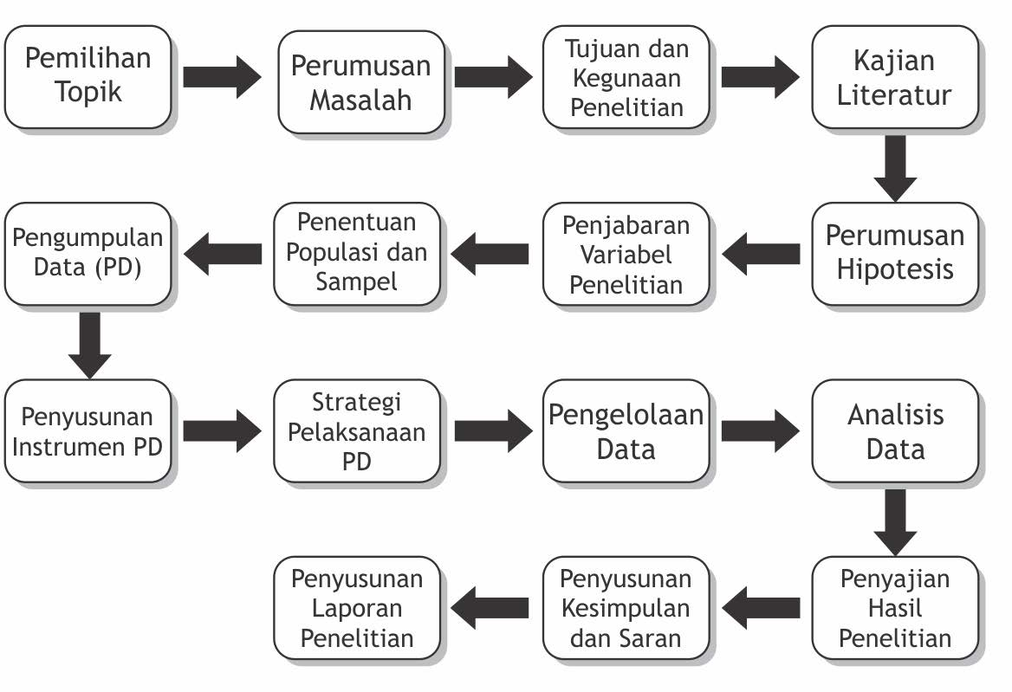

Gambar III.1

Langkah-Langkah Penelitian Kuantitatif

### Desain Proposal Penelitian Kuantitatif

Desain proposal penelitian kuantitatif untuk penelitian skripsi disusun dengan struktur sebagai berikut:

1. **Latar Belakang Masalah**
2. **Rumusan Masalah**
3. **Tujuan dan Kegunaan Penelitian**
4. **Kajian Pustaka**
   1. Landasan Teori
   2. Kajian Penelitian yang Relevan
5. Kerangka Pikir
6. Hipotesis Penelitian
7. **Metode Penelitian**
   1. Jenis dan Desain Penelitian
   2. Tempat dan Waktu Penelitian
   3. Populasi dan Sampel Penelitian
   4. Variabel Penelitian
   5. Teknik dan Instrumen Pengumpulan Data
   6. Validatas dan Reliabilitas Instrumen
   7. Teknik Analisis Data
8. **Sistematika Pembahasan**
9. **Daftar Pustaka**

### Desain Laporan Penelitian Kuantitatif

Desain laporan penelitian kuantitatif untuk penelitian skripsi disusun dengan struktur sebagai berikut:

**BAB I. PENDAHULUAN**

1. Latar Belakang Masalah
2. Rumusan Masalah
3. Tujuan dan Kegunaan Penelitian

**BAB II. KAJIAN PUSTAKA**

* 1. Landasan Teori
  2. Penelitian Sebelumnya yang Relevan
  3. Kerangka Pikir
  4. Hipotesis Penelitian

**BAB III. METODE PENELITIAN**

* + 1. Jenis dan Desain Penelitian
    2. Tempat dan Waktu Penelitian
    3. Populasi dan Sampel Penelitian
    4. Variabel Penelitian
    5. Teknik dan Instrumen Pengumpulan Data
       1. Teknik Pengumpulan Data
       2. Instrumen Pengumpulan Data

1. Validitas dan Reliabilitas Instrumen
   1. Validitas
   2. Reliabilitas
2. Teknik Analisis Data

**BAB IV. HASIL PENELITIAN DAN PEMBAHASAN**

1. Hasil Penelitian
   1. Deskripsi Data
   2. Pengujian Prasyarat Analisis
   3. Pengujian Hipotesis
2. Pembahasan

**BAB V. PENUTUP**

1. Simpulan
2. Keterbatasan Penelitian
3. Saran

**DAFTAR PUSTAKA LAMPIRAN-LAMPIRAN**

## Penelitian Kualitatif

### Pengertian Penelitian Kualitatif

Penelitian kualitatif adalah penelitian yang bermaksud untuk memahami fenomena tentang apa yang dialami oleh subjek penelitian (cotohnya perilaku, persepsi, motivasi, tindakan, dan lain sebagainya) secara holistik, dan dengan cara deskripsi dalam bentuk kata-kata dan bahasa, pada suatu konteks khusus yang alamiah dan dengan memanfaatkan berbagai metode alamiah (Moleong, 2006: 6). Metode penelitian kualitatif adalah metode (jalan) penelitian yang sistematis yang digunakan untuk mengkaji atau meneliti suatu objek pada latar alamiah, tanpa ada manipulasi di dalamnya dan tanpa ada pengujian hipotesis, dengan metode-metode yang alamiah yang mana hasil penelitian yang diharapkan bukanlah generalisasi berdasarkan ukuran- ukuran kuantitas, namun makna (segi kualitas) dari fenomena yang diamati (Prastowo, 2014:24). Dilengkapi oleh Bogdan dan Taylor (1993:30) bahwa metode penelitian kualitatif adalah

prosedur penelitian yang menghasilkan data deskriptif kualitatif berupa kata-kata tertulis atau lisan dari orang-orang dan perilaku yang diamati. Dengan demikian, metode penelitian kualitatif adalah metode penelitian yang berlandaskan pada filsafat postpostivisme, digunakan untuk meneliti pada kondisi objek yang alamiah, (sebagai lawannya eksperimen) di mana peneliti adalah sebagai instrumen kunci, pengambilan sampel sumber data dilakukan secara *purposive* dan atau *snowball*, pengumpulan data dicek keabasahannya dengan triangulasi (gabungan), analisis data bersifat induktif, dan hasil penelitiannya lebih menekankan pda makna daripada generalisasi (Sugiyono, 2011:15).

Pengertian lainnya, penelitian kualitatif adalah suatu penelitian yang ditujukan untuk mendeskripsikan dan menganalisis fenomena, peristiwa, aktivitas sosial, sikap, kepercayaan, persepsi, pemikiran orang secara individual maupun kelompok. Beberapa deskripsi digunakan untuk menemukan prinsip-prinsip dan penjelasan yang mengarah pada penyimpulan. Peneliti di sini membiarkan permasalahan-permasalahan muncul dari data atau dibiarkan terbuka untuk interpretasi. Data dihimpun dengan pengamatan yang seksama, mencakup deskripsi dalam konteks yang mendetil disertai catatatn-catatan hasil wawancara yang mendalam, serta hasil analisis dokumen dan catatan- catatan lapangan lainnya. Penelitian kualitatif berbeda dengan penelitian kuantitatif yang bertolak dari pandangan Positivisme. Penelitian kualitatif berangkat dari pandangan Post-Postivisme, yang memandang kenyataan itu berdimensi jamak, interaktif, dan menuntut interpretasi berdasarkan pengalaman sosial. Metode penelitian kualitatif secara garis besar dibedakan dalam dua macam, yaitu penelitian kualitatif yang bersifat interaktif dan penelitian kualitatif yang bersifat non-interaktif. Metode penelitian kualitatif yang bersifat interaktif difokuskan pada pengalaman hidup individu, masyarakat dan budaya. Ada enam macam metode penelitian kualitatif yang bersifat interaktif yaitu: metode etnografik, metode historis, metode fenomenologis, studi

kasus, metode teori dasar (*grounded research*), dan studi kritis. Sedangkan metode penelitian kualitatif yang bersifat non-interaktif adalah penelitian analitis, mengadakan pengkajian berdasarkan analisis dokumen. Dari sifatnya tersebut, peneltian ini tidak menghimpun data secara interaktif atau melalui interaksi dengan sumber data manusia. Sumber data adalah dokumen-dokumen. Sekurang-kurangnya ada tiga macam penelitian kualitatif yang bersifat non-interaktif yaitu analisis konsep, analisis historis, dan analisis kebijakan (Sukmadinata, 2015: 53, 61-66).

### Tujuan Penelitian Kualitatif

Tujuan penelitian kualitatif adalah menyusun bangunan dalam ideografik, yaitu upaya memberikan deskripsi atas *human* atau individual khusus, tidak ada pretensi untuk mencari generalisasi, paling jauh memberi wawasan tentang kemungkinan transferabilitas. Penelitian ini digunakan untuk memahaMI, mencari makna di balik data, untuk menemukan kebenaran, baik kebenaran empirik sensual, empirik logis dan empirik etik. Ini artinya, tujuan penelitian kualitatif adalah untuk: (a) memperoleh pemahaman, atau makna (*verstehen*), (b) mengembangkan teori, dan (c) menggambarkan (Kasiram, 2010: 176-189). Di samping itu, penelitian kualitatif juga bertujuan untuk: (a) menemukan pola hubungan yang bersifat interaktif, (b) menemukan teori, dan

(c) menggambarkan realitas yang kompleks (Sugiyono, 2011:23). Dari penjelasan di atas, dapat pula dipahaMI bahwa penelitian kualitatif bertujuan untuk menjelaskan realitas secara kontekstual. Dalam konteks ini, interpretasi berperan besar pada pemahaman peneliti terhadap fenomena yang menjadi perhatiannya, dan pada pemahaman partisipan terhadap masalah yang diselidiki. (Glesne dan Peshkin dalam Alting, 2010: 143).

### Langkah-Langkah Penelitian Kualitatif

Penelitian kualitatif dapat dilakukan dengan langkah-langkah sebagai berikut: (a) penentuan topik; (b) identifikasi, perumusan dan pembatasan masalah; (c) tujuan dan kegunaan penelitian;

(d) kajian pustaka; (e) penentuan sampel dengan *purposive*/ *snowball*; (f) pengumpulan data; (g) analisis dan interpretasi data;

(h) penyusunan kesimpulan dan saran; (i) penyusunan laporan penelitian (Sukmadinata, 2015:100).

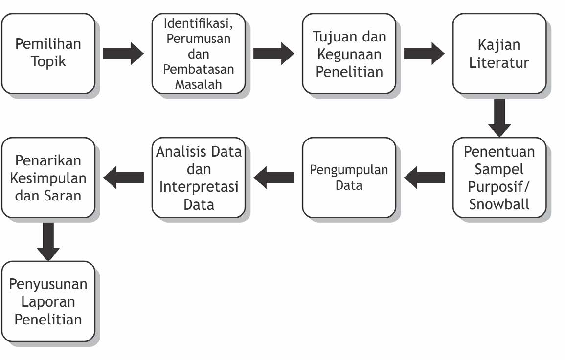

Gambar III.2

Langkah-Langkah Penelitian Kualitatif

### Desain Proposal Penelitian Kualitatif

Desain proposal penelitian kualitatif untuk penelitian skripsi disusun dengan struktur sebagai berikut:

1. **Latar Belakang Masalah**
2. **Rumusan Masalah**
3. **Tujuan dan Kegunaan Penelitian**
4. **Kajian Pustaka**
   1. Landasan Teori
   2. Kajian Penelitian yang Relevan
5. **Metode Penelitian**
   1. Jenis dan Desain Penelitian
   2. Tempat dan Waktu Penelitian
   3. Subjek Penelitian
   4. Data dan Sumber Data
6. Teknik Pengumpulan Data
7. Teknik Analisis Data
8. Teknik Pengecekan Keabsahan Data

**F. Sistematika Pembahasan**

**G. Daftar Pustaka**

### Desain Laporan Penelitian Kualitatif

Desain laporan penelitian kualitatif untuk penelitian skripsi disusun dengan struktur sebagai berikut:

#### BAB I. PENDAHULUAN

* + 1. Latar Belakang Masalah
    2. Rumusan Masalah
    3. Tujuan dan Kegunaan Penelitian

#### BAB II. KAJIAN PUSTAKA

1. Landasan Teori
2. Kajian Penelitian yang Relevan

#### BAB III. METODE PENELITIAN

1. Jenis dan Desain Penelitian
2. Tempat dan Waktu Penelitian
3. Subjek Penelitian
4. Data dan Sumber Data
5. Teknik Pengumpulan Data
6. Teknik Analisis Data
7. Teknik Pengecekan Keabsahan Data

#### BAB IV. HASIL PENELITIAN DAN PEMBAHASAN

1. Hasil dan Pembahasan untuk Jawaban Rumusan Masalah 1
2. Hasil dan Pembahasan untuk Jawaban Rumusan Masalah 2
3. Dst

#### BAB V. PENUTUP

1. Simpulan
2. Keterbatasan Penelitian
3. Saran

**DAFTAR PUSTAKA LAMPIRAN-LAMPIRAN**

(Ijin Penelitian, Perpanjangan Izin Penelitian, Catatan Lapangan Wawancara dan Observasi, Dokumentasi Foto, dan lain-lain)

## C. Penelitian dan Pengembangan (R&D)

### Pengertian Penelitian dan Pengembangan (R&D)

Metode penelitian dan pengembangan (R&D) adalah metode penelitian yang digunakan untuk menghasilkan rancangan produk baru, menguji keefektifan produk yang telah ada, serta mengembangkan dan menciptakan produk baru. Penelitian dan pengembangan adalah cara sistematis yang digunakan untuk membuat rancangan, mengembangkan program pembelajaran dan produk yang dapat memenuhi kriteria internal. Dengan kata lain, metode penelitian dan pengembangan adalah cara ilMIah untuk meneliti, merancang, memproduksi dan menguji validitas produk yang telah dihasilkan. Ini artinya, metode penelitian dan pengembangan adalah jembatan antara penelitian dasar (*basic research*) dengan penelitian terapan (*applied research*) (Sugiyono, 2015: 26-30).

Pengertian lainnya, metode penelitian dan pengembangan adalah suatu proses atau langkah-langkah untuk mengembangkan suatu produk baru atau menyempurnakan produk yang telah ada, yang dapat dipertanggungjawabkan. Produk tersebut tidak selalu berbentuk benda atau perangkat keras (*hardware*), seperti buku, modul, alat bantu pembelajaran di kelas atau di laboraturium, tetapi bisa juga perangkat lunak (*software*) seperti program komputer untuk pengolahan data, pembelajaran di kelas, perpustakaan atau laboraturium, ataupun model-model pendidikan, pembelajaran, pelatihan, bimbingan, evaluasi, manajemen, dan lain sebagainya. Penelitian dan pengembangan merupakan metode penghubung atau pemutus kesenjangan antara penelitian dasar dengan penelitian terapan. Penelitian dasar menghasilkan konsep-

konsep, prinsip-prinsip, teori-teori, sedangkan metode penelitian dan pengembangan menghasilkan pengembangan model- model proses, bahan, sarana-fasilitas, adapun penelitian terapan menghasilkan praktik-praktik pelaksanaan pendidikan dan kurikulum pembelajaran (Sukmadinata, 2015: 164-165).

Sementara itu, dalam pelaksanaan penelitian dan pengembangan ada tiga metode yang digunakan yaitu: metode deskriptif, metode evaluatif, dan metode eksperimental. Metode penelitian deskriptif digunakan dalam penelitian awal untuk menghimpun data tentang kondisi yang ada. Kondisi yang ada mencakup: (a) kondisi produk-produk yang sudah ada sebagai bahan perbandingan atau bahan dasar (embrio) untuk produk yang akan dikembangkan, (b) kondisi pihak pengguna, seperti sekolah/ madrasah, guru, kepala sekolah, peserta didik, serta pengguna lainnya, dan (c) kondisi faktor-faktor pendukung dan penghambat pengembangan dan penggunaan dari produk yang akan dihasilkan, mencakup unsur manusia, sarana-prasarana, biaya, pengelolaan, dan lingkungan. Metode evaluatif digunakan untuk mengevaluasi proses uji coba pengembangan suatu produk. Produk dikembangkan melalui serangkaian uji coba, dan setiap kegiatan uji coba diadakan evaluasi, baik evaluasi hasil maupun evaluasi proses. Berdasarkan temuan-temuan hasil uji coba diadakan penyempurnaan-penyempurnaan. Terakhir, metode eksperimen digunakan untuk menguji keampuhan dari produk yang dihasilkan. Walaupun dalam tahap uji coba telah ada evaluasi (pengukuran), tetapi pengukuran tersebut masih dalam rangka pengembangan produk, belum ada kelompok pembanding. Dalam eksperimen telah diadakan pengukuran selain pada kelompok eksperimen juga pada kelompok pembanding atau kelompok kontrol. PeMIlihan kelompok eksperimen dan kelompok kontrol dilakukan secara acak atau *random*. Pembandingan hasil pada kedua kelompok tersebut dapat menunjukkan tingkat keampuhan dari produk yang dihasilkan (Sukmadinata, 2015: 167).

### Tujuan Penelitian dan Pengembangan (R&D)

Tujuan penelitian dan pengembangan (R&D) adalah menghasilkan produk berdasarkan temuan-temuan dari serangkaian uji coba, MIsalnya melalui perorangan, kelompok kecil, kelompok sedang, dan uji lapangan, kemudian dilakukan revisi dan seterusnya untuk mendapatkan hasil atau produk yang memadai atau layak pakai (Setyosari, 2015: 281). Dengan kata lain, penelitian dan pengembangan meMIliki tujuan yaitu: (a) menghasilkan rancangan produk baru, (b) menguji keefektifan produk yang telah ada, dan (c) mengembangkan dan menciptakan produk baru (Sugiyono, 2015: 26). Metode penelitian dan pengembangan banyak digunakan dalam teknologi instruksional atau teknologi pembelajaran yang sekarang lebih difokuskan pada sistem pembelajaran. Metode ini banyak digunakan untuk mengembangkan model-model seperti desain atau perencanaan pembelajaran, proses atau pelaksanaan pembelajaran, evaluasi pembelajaran, dan model-model program pembelajatan. Penelitian dan pengembangan juga banyak digunakan untuk mengembangkan bahan ajar, media pembelajaran serta manajemen pembelajaran. Penggunaan metode penelitian dan pengembangan dalam teknologi pembelajaran banyak digunakan dalam bidang pendidikan dan pelatihan, industri, bisnis, keMIliteran, teknologi, kedokteran, dan lain sebagainya. Penelitian dan pengembangan digunakan juga untuk pengembangan *software*, *hardware, tecknoware,* maupun *manage ware* (Sukmadinata, 2015: 168).

### Langkah-Langkah Penelitian Pengembangan (R&D)

Penelitian dan pengembangan dapat dilakukan dengan salah satu dari beberapa model sebagai berikut: model Borg and Gall, model Thiagarajan, model ADDIE, model Richey and Klein.

* 1. Model Borg and Gall

Model Borg and Gall dikembangkan oleh R. Walter Gall, J.P. Gall dan W.R. Borg. Dalam model ini, penelitian pengembangan dilakukan melalui 10 langkah, yaitu: (1) penelitian dan pengumpulan data (*research and information collecting*), (2)

perencanaan (*planning*), (3) pengembangan draft produk (*develop preleMINary form a product*), (4) uji coba lapangan awal (*preliMINary field testing*), (5) merevisi hasil uji coba (*main product revision*), (6) uji coba lapangan (*main field testing*),

(7) penyempurnaan produk hasil uji lapangan (*operasional product revision*), (8) uji pelaksanaan lapangan (*operasional field testing*), (9) penyempurnaan produk akhir (*final product revision*), dan (10) desiminasi dan implementasi (*disseMINation and implementation*). Untuk penelitian skripsi jika mahasiswa sekurang-kurangnya harus menempuh tahap ke-1 s.d. ke-5 dari 10 tahapan menurut Bord and Gall tersebut. Adapun diagram alur tahap-tahapan penelitian dan pengembangan dengan model Borg and Gall disajikan pada Gambar III.3 berikut ini.

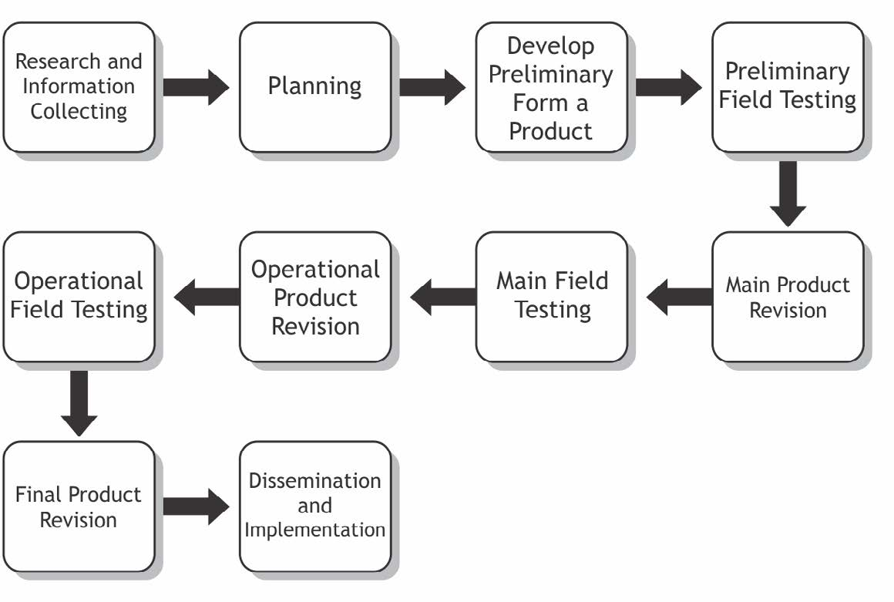

Gambar III.3

Langkah-langkah Penelitian dan Pengembangan Menurut Borg and Gall

* 1. Model Thiagarajan

Menurut Thiagarajan, langkah-langkah penelitian dan pengembangan terdiri dari 4 tahapan yaitu: *Define, Design, Development, and Dissemination*, atau disingkat 4D. Tahap *define*

(pendefinisian) maksudnya kegiatan untuk menetapkan produk apa yang akan dikembangkan, beserta spesifikasinya. Tahap ini merupakan kegiatan analisis kebutuhan, yang dilakukan melalui penelitian dan kajian pustaka. *Design* (perancangan) maksudnya kegiatan untuk membuat rancangan terhadap produk yang telah ditetapkan. *Development* (pengembangan) berisi kegiatan membuat rancangan menjadi produk dan menguji validitas produk sampai berulang-ulang hingga dihasilkan produk sesuai dengan spesifikasi yang telah ditetapkan. *Dissemination* (diseMINasi) berisi kegiatan menyebarluaskan produk yang telah teruji untuk dimanfaatkan orang lain (Sugiyono, 2015: 37-38). Untuk penyusunan tugas akhir skripsi, mahasiswa sekurang-kurangnya melakukan tiga dari empat langkah menurut Thiagarajan yaitu *Define, Design,* dan *Development*. Kemudian, khusus tahap *Development* sekurang-kurangnya telah dilakukan dua kali uji, yaitu uji validasi desain produk oleh para ahli dan praktisi sekaligus uji coba terbatas yang dilakukan di tiga sekolah atau madrasah dengan menggunakan 6 s.d. 12 subjek. Adapun diagram alur tahap-tahapan penelitian dan pengembangan model Thiagarajan disajikan pada Gambar

III.4 berikut ini.

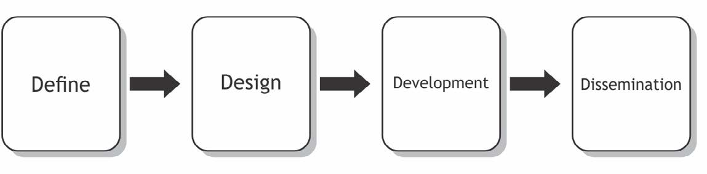

Gambar III.4

Langkah-langkah Penelitian dan Pengembangan Menurut Thiagarajan

* 1. Model ADDIE

Model penelitian ADDIE dikembangkan pertama kali oleh Robert Maribe Brach. Model penelitian R&D ini dilakukan dengan lima tahapan, yaitu *Analysis, Design, Development,*

*Implementation,* dan *Evaluation*, atau biasa disingkat ADDIE. Analisis (*analysis*) berkaitan dengan kegiatan analisis terhadap situasi kerja dan lingkungan sehingga dapat ditemukan produk apa yang perlu dikembangkan. *Design* merupakan kegiatan perancangan produk sesuai yang dibutuhkan. *Development* adalah kegiatan pembuatan dan pengujian produk. *Implementation* adalah kegiatan menggunakan produk, dan *Evaluation* adalah kegiatan menilai apakah setiap langkah kegiatan dan produk yang telah dibuat sudah sesuai dengan spesifikasi atau belum (Sugiyono, 2015: 39). Untuk penelitian skripsi, mahasiswa sekurang-kurangnya melakukan tiga dari lima langkah penelitian dan pengembangan model ADDIE yaitu: *Analysis, Design,* dan *Development*. Adapun diagram alur tahapan penelitian dan pengembangan dengan model ADDIE yang lengkap disajikan pada Gambar III.5 berikut ini.

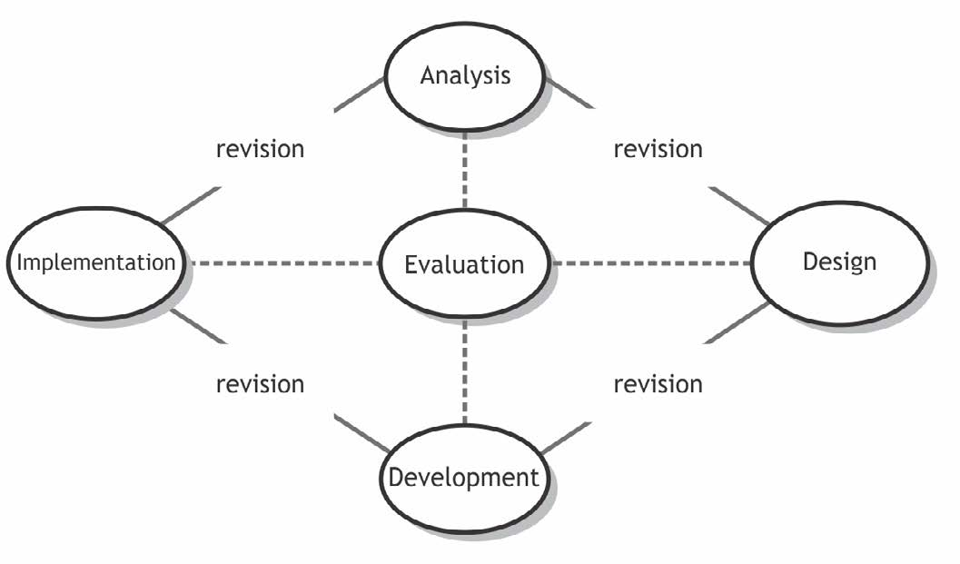

Gambar III.5

Pendekatan ADDIE untuk Mengembangkan Produk yang Berupa Desain Pembelajaran

* 1. Model Richey and Klein

Model penelitian dan pengembangan berikutnya yaitu menurut Richey and Klein. Menurut mereka, fokus dari perancangan dan penelitian pengembangan bersifat analisis dari awal sampai akhir, yang meliputi: Perancangan, Produksi

dan Evaluasi. *Planning* (perancangan) adalah kegiatan membuat rencana produk yang akan dibuat untuk tujuan tertentu. Perencanaan diawali dengan analisis kebutuhan yang dilakukan melalui penelitian dan studi literatur. *Production* (produksi) adalah kegiatan membuat produk berdasarkan rancangan yang telah dibuat. *Evaluation* (evaluasi) adalah kegiatan menguji, menilai seberapa tinggi produk telah memenuhi spesifikasi yang telah ditentukan (Sugiyono, 2015: 39). Adapun diagram alir tahapan penelitian dan pengembangan menurut Richey and Klein disajikan pada Gambar III.6 berikut ini.

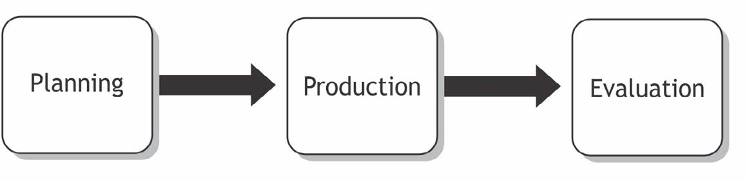

Gambar III.6

Langkah-Langkah Penelitian dan Pengembangan menurut Richey and Klein

Sementara itu, menurut Sugiyono metode penelitian dan pengembangan terbagi menjadi empat level (tingkatan) kesulitan, yaitu: level 1, meneliti tanpa menguji (tidak membuat dan tidak menguji produk); level 2, menguji tanpa meneliti (menguji validitas produk yang sudah ada); level 3, meneliti dan menguji dalam upaya mengembangkan produk yang telah ada, dan level 4, meneliti dan menguji untuk menciptakan produk yang belum ada (Sugiyono, 2015: 32-33).

* + 1. Level 1: Meneliti Tanpa Menguji

Penelitian dan pengembangan level 1 menempati posisi yang paling rendah. Penelitian R&D level 1 adalah melakukan penelitian tetapi tidak dilanjutkan dengan membuat produk dan tidak melakukan pengujian lapangan. Dalam hal ini, penelitian yang dilakukan hanya menghasilkan rancangan produk, dan rancangan tersebut divalidasi secara internal

(pendapat ahli dan praktisi) tetapi tidak dipropduksi atau tidak diuji secara eksternal (pengujian lapangan). Jadi penelitian R&D berhenti sampai menghasilkan rancangan yang teruji secara internal tetapi tidak dibuat menjadi produk dan tidak pula diuji lapangan/ penggunaannya (Sugiyono, 2015: 40-43). Langkah-langkahnya digambarkan pada Gambar III.7 berikut ini.

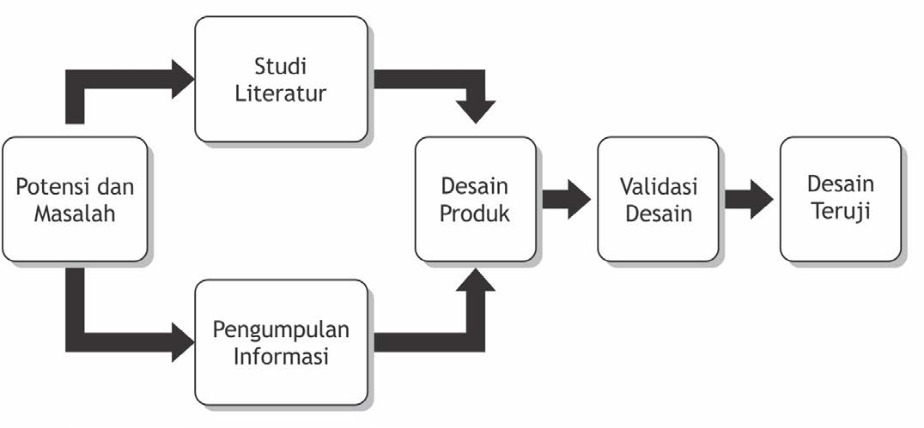

Gambar III.7

Langkah-Langkah Penelitian R&D Level 1

* + 1. Level 2: Tidak Meneliti Tetapi Menguji

Penelitian dan pengembangan level 2 adalah penelitian yang tidak membuat rancangan produk melalui penelitian, tetapi hanya memvalidasi atau menguji efektivitas dan efisiensi produk yang sudah ada. Dengan menggunakan teori dan hasil penelitian yang relevan peneliti mengamati dan mencatat spesifikasi produk tersebut. Spesifikasi barang tersebut digunakan sebagai standar untuk pengujian. Kalau hasil pengujian tidak berbeda dengan spesifikasi produk yang ditetapkan, maka produk tersebut efektif (Sugiyono, 2015: 42-43). Langkah-langkah untuk penelitian R&D level kedua ini digambarkan pada Gambar III.8 berikut ini.

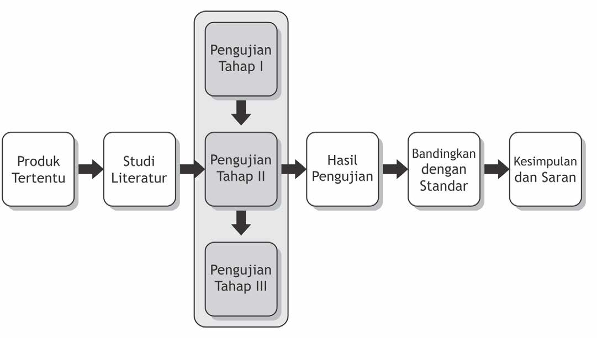

Gambar III.8

Langkah-Langkah Penelitian R&D Level 2

* + 1. Level 3: Meneliti dan Menguji untuk Mengembangkan Produk yang Telah Ada

Penelitian dan pengembangan level 3 adalah meneliti dan menguji untuk mengembangkan produk yang telah ada. Pengembangan produk yang telah ada di sini maksudnya adalah menyempurnakan yang telah ada, baik dari segi bentuk maupun fungsinya. Menurut Borg and Gall, apabila produk itu adalah produk pendidikan maka pengujian terbatas itu dilakukan di tiga sekolah dengan menggunakan 6-12 subjek. Sementara itu, lapangan utama untuk produk pendidikan dilakukan pada 5 s.d 15 sekolah dengan menggunakan 30 s.d. 100 subjek (anggota sampel). Pengujian menggunakan metode kombinasi dicampur, yaitu dengan eksperimen (kuantitatif) dan pengamatan serta wawancara sebelum, selama dan sesudah eksperimen. Pengamatan dan wawancara digunakan untuk mengetahui kondisi kualitatif sebelum menggunakan produk, respon peserta subjek selama pengujian dan kondisi kualitatif setelah pengujian. Untuk metode kuantitatifnya, eksperimen dilakukan dengan desain *before-after* (O1 X O2) atau dengan membandingkan

kelompok eksperimen dan kelompok kontrol. Analisis data kuantitatif dilakukan dengan membandingkan nilai sesudah dan sebelum uji coba. Data hasil pengamatan dan wawancara dianalisis secara kualitatif. Setelah produk dipakai, dan bila masih ada kelemahan maka perlu direvisi lagi. Hasil dari proses revisi ini kemudian diuji lagi di lapangan operasional (*operational field testing*). Uji lapangan utama untuk produk pendidikan dilakukan pada 10 s.d. 30 sekolah dengan subjek/ sampel 40 s.d. 200 subjek. Pengujian dengan mengunakan metode kombinasi (eksperimen, kuesioner, observasi, dan wawancara) (Sugiyono, 2015: 44- 46). Adapun tahapan penelitian dan pengembangan level 3 disajikan pada Gambar III.9 berikut ini.

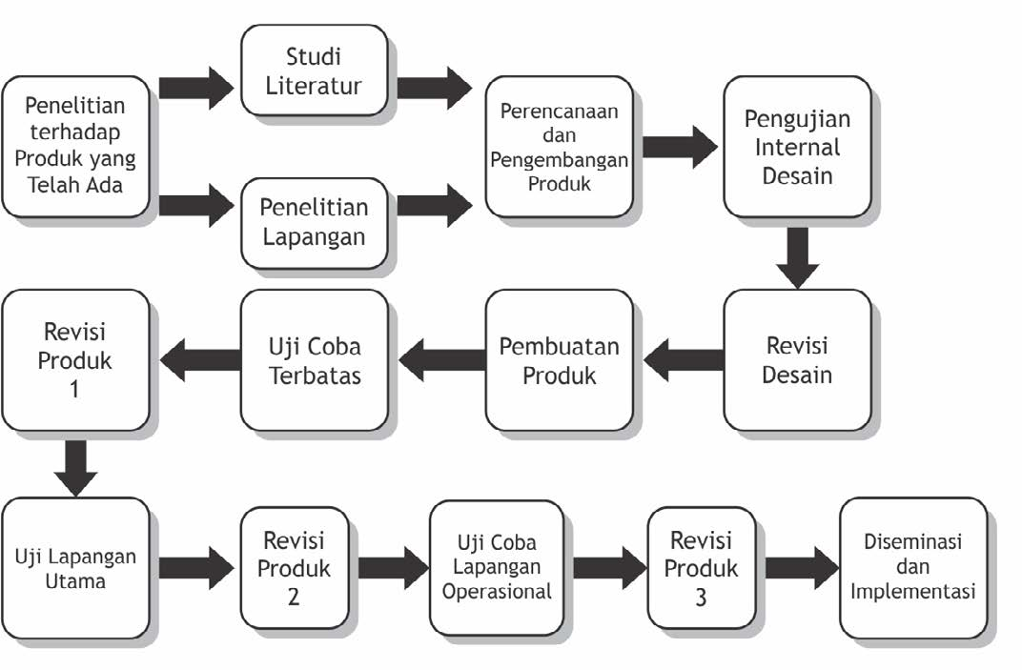

Gambar III.9

Langkah-Langkah Penelitian R&D Level 3

* + 1. Level 4: Meneliti dan Menguji untuk Menciptakan Produk yang Belum Ada

Level 4 adalah penelitian dan pengembangan dengan tingkat kesulitan tertinggi. Penelitian dan pengembangan level 4 adalah penelitian yang dapat menciptakan produk baru yang kreatif, original, dan teruji. Menciptakan

produk baru yang kreatif berarti membuat produk baru yang meMIliki nilai tambah dan belum pernah ada. Untuk menciptakan produk baru yang teruji, maka diperlukan penelitian (*research*) untuk menghasilkan rancangan, dan *development* adalah membuat dan menguji produk yang dihasilkan (Sugiyono, 2015: 47). Adapun tahapan penelitian dan pengembangan level 4 disajikan pada Gambar III.10 berikut ini.

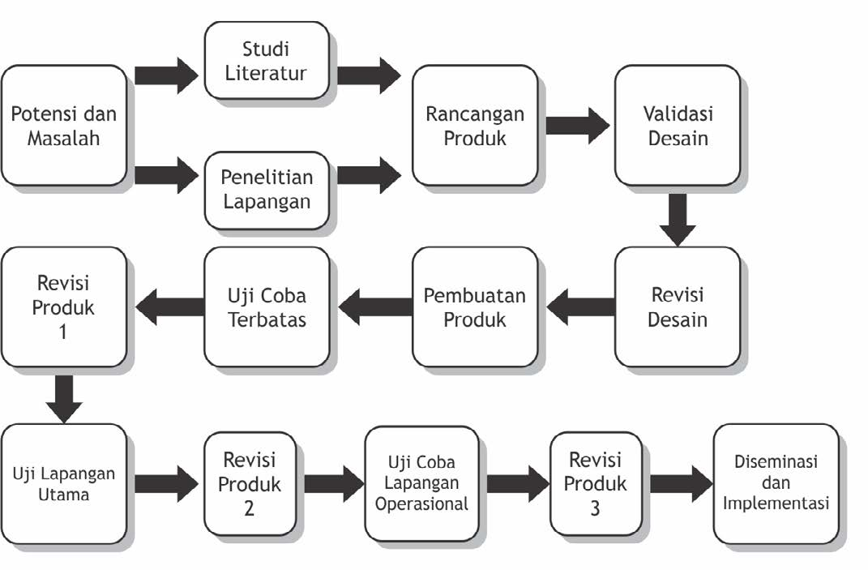

Gambar III.10

Langkah-Langkah Penelitian dan Pengembangan Level 4

Sementara itu, untuk penelitian skripsi mahasiswa sekurang-kurangnya menggunakan penelitian R&D level 1, 2, atau 3. Dengan kata lain, penelitian skripsi dapat dilakukan dengan metode penelitian dan pengembangan level 1, level 2, atau level 3.

### Desain Proposal Penelitian dan Pengembangan

Desain proposal penelitian skripsi dengan metode R&D disusun dengan struktur sebagai berikut:

1. **Latar Belakang Masalah**
2. **Rumusan Masalah**

#### Tujuan dan Kegunaan Pengembangan

1. **Spesifikasi Produk yang Dikembangkan**

#### Asumsi dan Batasan Pengembangan

1. **Definisi Istilah**

#### Kajian Pustaka

* 1. Landasan Teori
  2. Kajian Penelitian yang Relevan
  3. Kerangka Pikir
  4. Hipotesis (Produk yang akan dihasilkan)

#### Metode Penelitian

* 1. Model Pengembangan
  2. Prosedur Pengembangan
  3. Uji Coba Produk
     1. Desain Uji Coba
     2. Subjek Coba
     3. Jenis Data
     4. Instrumen Pengumpulan Data
     5. Teknik Analisis Data

#### Sistematika Pembahasan

1. **Daftar Pustaka**

### Desain Laporan Penelitian dan Pengembangan

Desain laporan penelitian R&D untuk penelitian tugas akhir skripsi disusun dengan struktur sebagai berikut:

**BAB I. PENDAHULUAN**

1. Latar Belakang Masalah
2. Rumusan Masalah
3. Tujuan dan Kegunaan Pengembangan
4. Spesifikasi Produk yang Dikembangkan
5. Asumsi dan Batasan Pengembangan
6. Definisi Istilah

**BAB II. KAJIAN PUSTAKA**

A. Landasan Teori

1. Penelitian Sebelumnya yang Relevan
2. Kerangka Pikir
3. Hipotesis

#### BAB III. METODE PENELITIAN

1. Model Pengembangan
2. Prosedur Pengembangan
3. Uji Coba Produk
   1. Desain Uji Coba
   2. Subjek Coba
   3. Jenis Data
   4. Instrumen Pengumpulan Data
   5. Teknik Analisis Data

#### BAB IV. HASIL PENELITIAN DAN PEMBAHASAN

1. Data Uji Coba
2. Analisis Data
3. Revisi Produk
4. Kajian Produk Akhir

#### BAB V. PENUTUP

1. Simpulan
2. Keterbatasan Penelitian
3. Saran

#### DAFTAR PUSTAKA LAMPIRAN-LAMPIRAN

(Lampiran Instrumen; Lampiran Data; Lampiran Produk yang Dihasilkan; Berkas-berkas AdMINistratif Lainnya )

1. ***Classroom Action Research* (CAR)**
   1. Pengertian *Classroom Action Research*

*Classroom Action Research atau* Penelitian Tindakan Kelas (PTK) adalah kegiatan mengumpulkan, mengolah, menganalisis dan menyimpulkan data untuk menentukan tingkat keberhasilan jenis tindakan yang dilaksanakan oleh guru dalam proses pembelajaran. Beberapa jenis tindakan yang dimaksud antara

lain: strategi, pendekatan, model, metode, teknik, dan cara-cara yang dipilih dan digunakan guru dalam melaksanakan proses pembelajaran. PTK diawali dari adanya masalah yang dirasakan oleh guru dalam pembelajaran di sekolah/ madrasahnya. Masalah tersebut kemudian dianalisis dan direfleksi untuk diketahui faktor- faktor penyebabnya. Setelah jelas faktor penyebabnya selanjutnya masalah tersebut dirumuskan, dan dicari strategi atau metode untuk memecahkan masalah tersebut.

* 1. Tujuan *Classroom Action Research*

Dirjen Dikti (2004:3) dan Direktorat Ketenagakerjaan Dirjen Dikti (2006:2-3) menegaskan bahwa tujuan Penelitian Tindakan Kelas adalah :

* + 1. memperbaiki dan meningkatkan kualitas perilaku guru dalam pembelajaran.
    2. mengembangkan kemampuan dan ketrampilan guru untuk menghadapi permasalahan aktual dalam pembelajaran.
    3. menumbuhkembangkan budaya meneliti di kalangan guru, sehinga diperoleh guru peneliti yang mandiri, kreatif, produktif dan inovatif.
    4. memperbaiki dan meningkatkan kualitas pembelajaran, serta membantu memberdayakan guru dalam memecahkan masalah pembelajaran kelas.
    5. meningkatkan kualitas masukan, proses, isi, dan hasil pembelajaran di kelas.
    6. meningkatkan kerjasama antara sekolah dan LPTK, khususnya antara guru, dosen, mahasiswa calon guru, dan stake holder lainnya.
  1. Langkah-Langkah *Classroom Action Research*

Penelitian *Classroom Action Research* dapat dilakukan dengan salah satu dari beberapa desain penelitian tindakan berikut ini. Langkah-langkah PTK diserahkan sepenuhnya kepada peneliti, dari pendapat Lewin, Kemmis, dan McTaggart, John Elliot, atau Hopkins sebagai berikut:

* + 1. Desain Tindakan Model Lewin

Desain Penelitian Tindakan model Lewin (1938) dianggap sebagai cikal bakal Penelitian Tindakan Kelas. Lewin menyatakan bahwa konsep pokok dalam penelitian tindakan terdiri dari 4 komponen seperti terlihat pada Gambar III.11, yaitu: *Planning* (Perencanaan), *Acting* (Tindakan), *Observing* (Pengamatan) dan *Reflecting* (Refleksi).

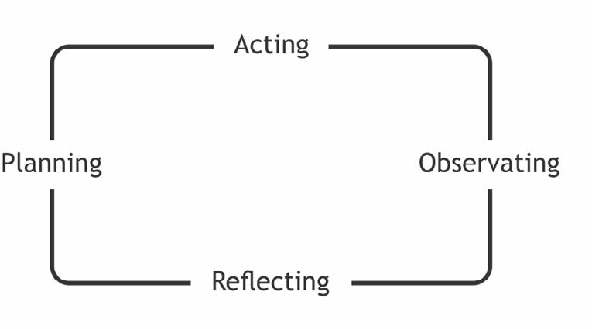

Gambar III.11 Desain PTK Model Lewin

* + 1. Desain Penelitian Tindakan Model Kemmis dan McTaggart Desain Penelitian Tindakan model Kemmis dan McTaggart

lebih memfokuskan pada aspek individual dalam penelitian tindakan. Model ini dapat dikembangkan menjadi model PTK. Alur pikir dan alur kerja yang ditawarkan Kemmis dan McTaggart ada tiga, yaitu: Perencanaan, Tindakan dan Observasi, Refleksi (Gambar III.12).

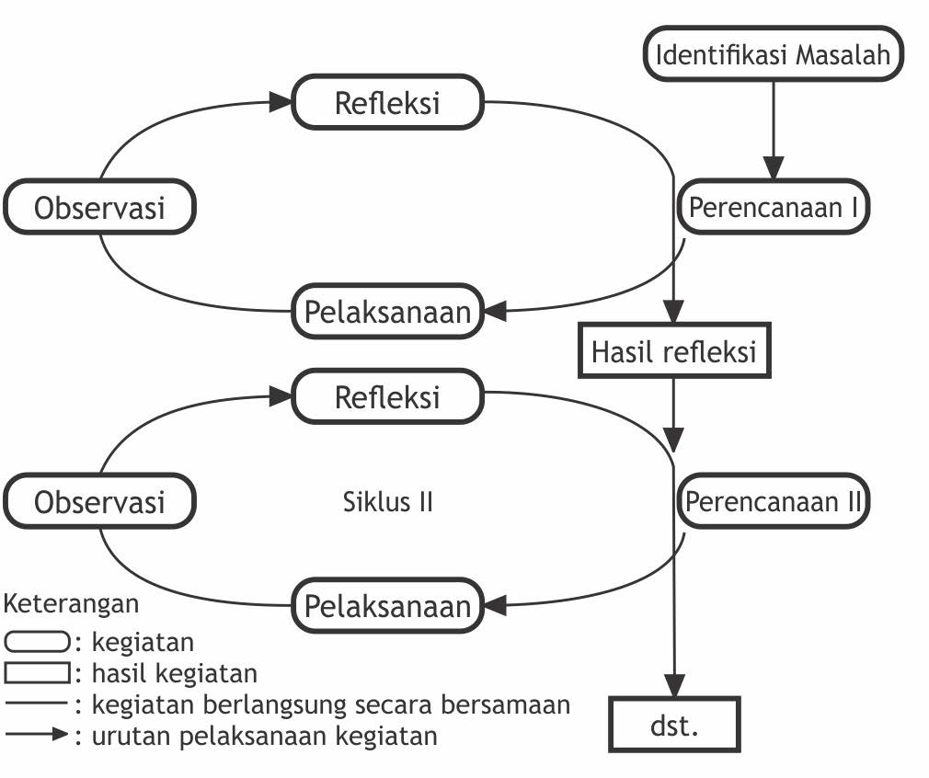

Gambar III. 12

Desain PTK Model Kemmis dan McTaggart

* + 1. Desain Penelitian Tindakan Kelas Model John Elliot

Desain penelitian model ini terdiri dari tiga siklus, di mana satu siklus terdiri dari beberapa langkah tindakan. misalnya: langkah tindakan 1, 2, dan 3. Langkah tindakan ini berdasarkan pemikiran bahwa dalam suatu mata pelajaran terdiri dari beberapa pokok bahasan, setiap pokok bahasan terdiri dari beberapa materi atau topik/ tema, dan satu materi tidak dapat diselesaikan dalam satu kali langkah tindakan, MIsalnya langkah tindakan 1, 2, dan 3. Langkah tindakan ini terealisasi dalam satu kegiatan pembelajaran. Namun, tetap saja dalam satu siklus selalu ada perencanaan, tindakan, observasi, dan refleksi (Gambar III.13).

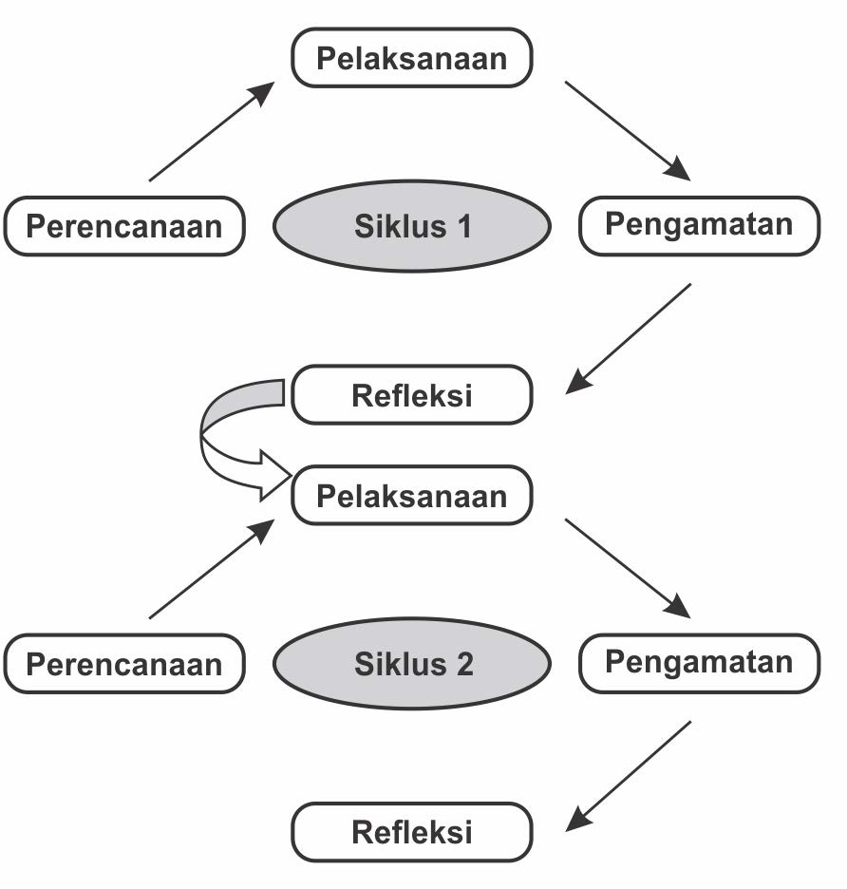

Gambar III.13

Desain PTK Model John Elliot

* + 1. Desain Penelitian Tindakan Kelas Model Hopkins

Hopkins (1993) dalam Direktorat Pendidikan Menengah Umum (1999: 24) mengemukakan bahwa perencanaan umum meliputi tindakan, tujuan (target), tugas masing- masing komponen dalam PTK, dan kriteria keberhasilan suatu tindakan. Rencana umum ini kemudian dilaksanakan dalam PTK dan dievaluasi efek dari tindakan yang dilakukan. Pelaksanaan (implementasi) tindakan ini dipandang sebagai komitmen (tanggung jawab) dari tim PTK untuk mengatasi problem pembelajaran. Hasil tindakan harus dilihat, dimonitor, dan dicek kemajuannya, serta direfleksikan secara kolaboratif oleh tim PTK, sehingga diperoleh kesimpulan dan keputusan. Apakah kesimpulan sudah sesuai dengan harapan atau belum. Apabila sudah sesuai, maka disusunlah laporan PTK. Apabila belum sesuai dengan harapan, maka ditinjau ulang atau diaudit.

Dalam hal ini audit meliputi tindakan apa yang harus dilakukan, tujuan apa yang harus dicapai, apa saja tugas masing-masing tim PTK. Desain selengkapnya dapat dilihat pada Gambar III.14.

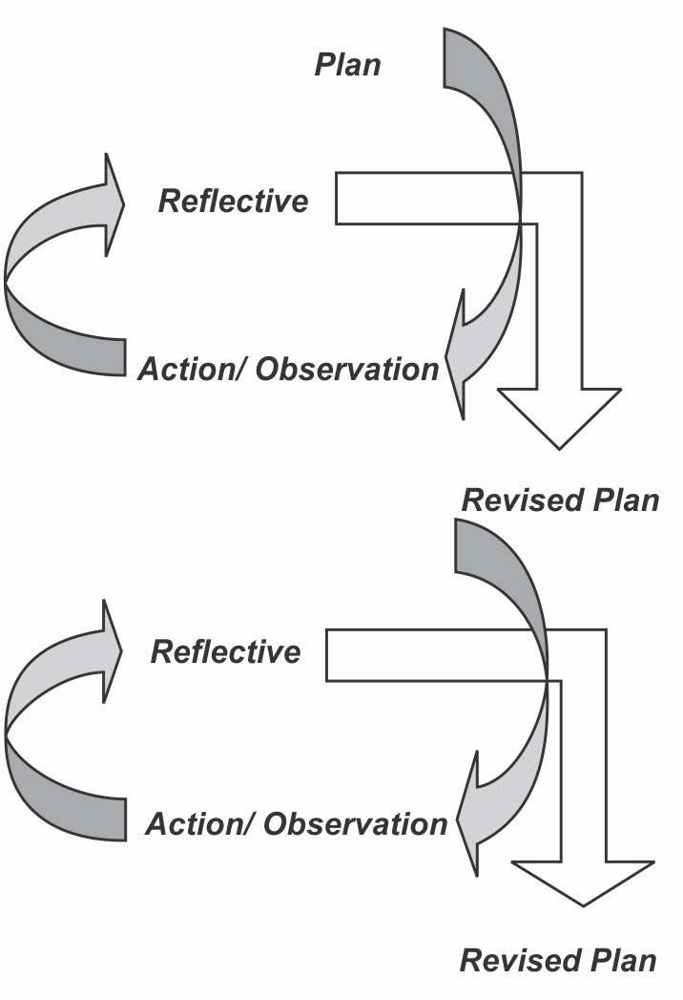

Gambar III.14 Desain PTK Model Hopkins

Pemilihan langkah-langkah penelitian ini bergantung pada situasi dan kondisi kelas, masalah yang diselesaikan, sarana pendukungnya, serta tujuan yang hendak dicapai. Langkah- langkah umum PTK yang harus dilakukan oleh tim PTK menurut Direktorat Pendidikan Menengah Umum (1999: 25-28) adalah:

* + - 1. Ide awal. Ide awal PTK muncul dari adannya permasalah praktis dalam pembelajaran. Penyelesaian persoalan praktis diharapkandapat mengubah, memperbaiki, dan mengembangkan perilaku pembelajaran.
      2. Prasurvei. Kegiatan ini wajib dilakukan oleh peneliti karena pada umumnya peneliti belum mengetahui dan memahami situasi dan kondisi pembelajaran yang dilakukan disekolah, peneliti juga tidak mengetahui masalah praktis apa yang dihadapi guru dalam pembelajaran.
      3. Diagnosis. Diagnosis wajib dilakukan oleh peneliti yang berasal dari luar sekolah. Setelah melakukan diagnosis atau hipotesis peneliti dapat menentukan berbagai hal, misalnya: strategi pembelajaran manakah yang tepat dilakukan dalam pembelajaran, media apa saja yang tepat untuk mendukung terlaksanannya pendekatan generik.
      4. Perencanaan. Perencanaan terbagi menjadi dua, yaitu perencanaan umum dan perencanaan khusus. Perencanaan umum dimaksudkan untuk menyusun rencana yang meliputi keselureuhan aspek yang terkait dengan PTK. Sedangkan perencanaan khusus berkaitan dengan rencana siklus per siklus.
      5. Implementasi tindakan. Pelaksanaan tindakan pada prinsipnya merupakan realisasi dari suatu tindakan yang telah direncanakan dan ditetapkan sebelum PTK dilakukan.
      6. Pengamatan. Pengamatan atau observasi atau monitoring pada efek tindakan, pada hakekatnya dapat dilaksanakan sendiri oleh peneliti.
      7. Refleksi. Refleksi adalah upaya analisis, interprestasi, dan evaluasi data yang dilakukan oleh tim PTK. Refleksi dilaksanakan secara kolaboratif(kerjasama yang sinergis) antara tim PTK melalui diskusi mengenai berbagai masalah yang terjadi pada objek PTK. Dengan demikian refleksi dilakukan setelah adannya implementasi tindakan dan hasil observasi (data). Berdasarkan refleksi ini pula suatu perbaikan tindakan (replanning) selanjutnya ditentukan.
      8. Penyusunan laporan. Laporan penelitian disusun setelah kerja penelitian dilapangan berakhir.
  1. Desain Proposal *Classroom Action Research*

Desain proposal penelitian skripsi dengan metode *Classroom Action Research* disusun dengan struktur sebagai berikut:

#### Latar Belakang Masalah

1. **Identifikasi Masalah**

#### Pembatasan Masalah

1. **Rumusan Masalah**

#### Tujuan Penelitian

1. **Manfaat Penelitian**

#### Kajian Teori

* 1. Hasil Penelitian-Penelitian yang Relevan
  2. Kerangka Pikir
  3. Hipotesis Tindakan
  4. IndikatorKeberhasilan

#### Metode Penelitian

* 1. Jenis dan Desain Penelitian
  2. Lokasi dan Waktu Penelitian
  3. Subjek Penelitian
  4. Jenis Tindakan
  5. Teknik Pengumpulan Data
  6. Instrumen Penelitian
  7. Teknik Analisis Data
  8. Kriteria Keberhasilan

#### Sistematika Pembahasan

1. **Daftar Pustaka**
   1. Desain Laporan *Classroom Action Research*

Desain laporan penelitian skripsi dengan metode *Classroom Action Research* disusun dengan struktur sebagai berikut:

#### BAB I PENDAHULUAN

1. Latar Belakang Masalah
2. Identifikasi Masalah
3. Pembatasan Masalah
4. Rumusan Masalah
5. Tujuan Penelitian
6. Manfaat Penelitian

#### BAB II KAJIAN PUSTAKA

1. Kajian Teori
2. Hasil Penelitian-Penelitian yang Relevan
3. Kerangka Pikir
4. Hipotesis Tindakan
5. IndikatorKeberhasilan

#### BAB III METODE PENELITIAN

1. Jenis dan Desain Penelitian
2. Lokasi dan Waktu Penelitian
3. Subjek Penelitian
4. Jenis Tindakan
5. Teknik Pengumpulan Data
6. Instrumen Penelitian
7. Teknik Analisis Data
8. Kriteria Keberhasilan

#### BAB IV HASIL PENELITIAN DAN PEMBAHASAN

1. Prosedur dan Hasil Penelitian
2. Pembahasan

#### BAB V KESIMPULAN DAN SARAN

1. Kesimpulan
2. Implikasi
3. Keterbatasan Penelitian
4. Saran

#### DAFTAR PUSTAKA LAMPIRAN-LAMPIRAN

(RPP, Ijin Penelitian, Perpanjangan Ijin Penelitian, Catatan Lapangan, Wawancara dan Observasi, Dokumentasi Foto, dan lain-lain)

## 50

**BAB IV**

**TEKNIK PENULISAN SKRIPSI**

1. **Sistematika Skripsi**

Sebagai karya tulis ilmiah skripsi dapat dipandang sebagai suatu sistem, karena terdiri atas sub-sub sistem yang saling berhubungan secara fungsional, sehingga dapat dimengerti oleh pembaca secara utuh. Secara garis besar, skripsi terdiri atas tiga bagian, yaitu: awal, utama, dan akhir.

### Bagian Awal

Bagian awal skripsi disebut dengan halaman-halaman formalitas, meliputi:

* + 1. Halaman Judul Skripsi

Halaman judul skripsi memuat: judul, lambang UNJ (resmi), maksud penulisan, nama dan nomor induk mahasiswa (NIM), nama Prodi., nama fakultas, nama universitas, dan tahun penyelesaian. (Contoh Halaman Judul skripsi dapat dilihat pada *lampiran II*)

* + 1. Surat Pernyataan

Halaman ini memuat pernyataan penulis tentang keaslian skripsi yang dibubuhi materai. (Contoh Surat Pernyataan dapat dilihat pada *lampiran III*).

* + 1. Halaman Surat Persetujuan Skripsi

Halaman ini memuat bukti persetujuan dari pembimbing bahwa naskah skripsi telah siap untuk diujikan pada sidang Seminar. (Contoh surat persetujuan skripsi dapat dilihat pada *lampiran IV*). Waktu (tanggal dan bulan) surat persetujuan skripsi harus lebih belakang (akhir) daripada waktu pada kata pengantar penulis.

* + 1. Halaman Pengesahan

Halaman ini memuat bukti pengesahan administratif dan akademik oleh Dewan Seminardan Dekan Fakultas Ilmu Sosial UNJ. Unsur-unsur yang harus ada dalam halaman ini ialah nomor pengesahan, judul skripsi, nama dan nomor induk penulis, hari dan tanggal Seminarserta nilai skripsi dalam bentuk huruf, pernyataan pengesahan Dewan Seminar *r* dan Dekan Fakultas Ilmu Sosial. (Contoh Halaman Pengesahan lihat *lampiran V*).

* + 1. Halaman Motto

Halaman ini berisi ayat al-Qur’an, Hadits atau kata-kata hikmah yang memiliki hubungan dengan objek yang diteliti dan dianggap penting untuk disampaikan oleh penulis skripsi dengan menunjukkan sumber rujukan dalam bentuk catatan kaki.

* + 1. Halaman Persembahan

Halaman ini berisi kalimat persembahan yang ditujukan khusus kepada Almamater, yakni Program Sarjana Program Studi Pendidikan Ilmu Pengetahuan Sosial Fakultas Ilmu Sosial UNJ Jakarta.

* + 1. Abstrak

Abstrak ditulis dengan Bahasa Indonesia yang baik dan benar. Abstrak disusun dengan menggunakan urutan: kata ABSTRAK, nama penulis, judul skripsi (diapit tanda petik), lokasi (Jakarta), Program Studi S1 Pendidikan Ilmu Pengetahuan Sosial Fakultas Ilmu Sosial UNJ, dan tahun skripsi. Isi abstrak ditulis dalam tiga paragraf. Paragraf pertama berisi uraian singkat mengenai permasalahan dan tujuan penelitian. Paragraf kedua berisi metode penelitian yang digunakan. Paragraf ketiga berisi intisari hasil penelitian. Panjang abstrak maksimal 1 (satu)

halaman atau sebanyak-banyaknya 500 kata dan diketik 1 (satu) spasi. (Contoh abstrak dapat dilihat pada *lampiran VI*)

* + 1. Kata Pengantar

Kata pengantar pada skripsi mahasiswa Program Sarjana BOSSEberisi uraian singkat tentang maksud skripsi, ucapan terima kasih kepada pihak-pihak yang telah berjasa dalam penulisan skripsi seperti Dekan Fakultas Ilmu Sosial, Ketua dan Sekretaris Program Sarjana Prodi PIPS, dosen pembimbing penulisan skripsi, dosen penasihat akademik, dosen Fakultas Ilmu Sosial, karyawan Fakultas Ilmu Sosialdan pihak lainnya. Penulisan kata pengantar ini diusahakan tidak lebih dari dua halaman. (Contoh Kata Pengantar dapat dilihat pada *lampiran VII*). Tanggal pada kata pengantar harus lebih dahulu (awal) daripada tanggal pada surat persetujuan skripsi.

* + 1. Daftar Isi

Bagian ini memuat secara rinci isi keseluruhan skripsi beserta letak nomor halamannya diketik satu spasi kecuali antar Bab ditulis 2 spasi. (Contoh Daftar Isi dapat dilihat pada *lampiran VIII*).

* + 1. Transliterasi

Apabila ada istilah bahasa inggris yang belum diserap menjadi bahasa Indonesia, maka penulisannya harus menggunakan pedoman transliterasi. Namun bila istilah tersebut sudah diserap ke dalam bahasa Indonesia maka penulisannya sesuai dengan bahasa serapan. Transliterasi boleh menggunakan model mana saja asal menunjukkan sumbernya dan konsisten. (Contoh transliterasi dapat dilihat pada *lampiran XIV*)

* + 1. Daftar Tabel

Daftar Tabel (jika ada) memuat nomor urut, judul tabel beserta nomor halaman di mana tabel tersebut disajikan.

Nomor urut tabel disusun dengan format angka Romawi dan angka Arab. Angka Romawi untuk menunjukkan posisi urutan Bab dan angka Arab menunjukkan urutan tabel pada masing- masing Bab.(Contoh Daftar Tabel dapat dilihat pada *lampiran IX*)

* + 1. Daftar Gambar

Daftar gambar (jika ada) berisi nomor urut, judul gambar beserta nomor halaman di mana gambar tersebut disajikan. Nomor urut gambar disusun dengan format angka Romawi dan angka Arab. Angka Romawi untuk menunjukkan posisi urutan Bab dan angka Arab menunjukkan urutan gambar pada masing-masing Bab. (Contoh Daftar Gambar dapat dilihat pada *lampiran X*)

* + 1. Daftar Lampiran

Lihat penjelasan pada Bab IV A. 3. b. (Contoh Daftar lampiran lihat *lampiran XIII*)

### Bagian Utama

Bagian utama skripsi meliputi: pendahuluan, penyajian hasil penelitian, analisis, dan simpulan.

* + 1. Pendahuluan

Bagian pendahuluan, artinya, mendahulukan hal ihwal yang penting dan mendasar sebelum beranjak pada bab-bab selanjutnya sebagai sub sistem atau unsur-unsur sistematik skripsi. Oleh karena itu, bagian pendahuluan merupakan pertanggungjawaban nilai keilmiahan dari skripsi sebagai karya tulis ilmiah. Pada bagian ini dikemukakan latar belakang peMIlihan masalah, rumusan masalah, tujuan dan kegunaan penelitian, alasan pemilihan judul, kajian teori dan hasil penelitian terdahulu, metode penelitian dan sistematika skripsi.

* + - 1. Latar Belakang Pemilihan Masalah

Uraian tentang latar belakang masalah lihat pada Bab II, A-2.

* + - 1. Rumusan Masalah

Uraian pembatasan dan rumusan masalah lihat pada Bab II, A-3.

* + - 1. Tujuan Penelitian dan Kegunaan Penelitian

Uraian tentang tujuan penelitian lihat pada Bab II, A-4.

* + - 1. Kajian Pustaka

Uraian tentang kajian pustaka lihat pada Bab II, A-5.

* + - 1. Metode Penelitian

Uraian tentang metode penelitian lihat pada Bab II, A-7.

* + - 1. Sistematika Pembahasan

Sistematika pembahasan tidak sama dengan daftar isi. Penulisannya dengan cara bersambung-sambung dan menunjukkan adanya hubungan antara bab pertama sampai bab terakhir sebagai satu kesatuan. Dengan demikian, isi tiap bab ditulis secara singkat sehingga menggambarkan alur pembahasan yang utuh dan logis. Bagian ini cukup ditulis satu setengah halaman.

* + 1. Hasil Penelitian dan Pembahasan

Bagian ini berisi deskripsi dan pembahasan hasil penelitian. Peneliti harus melakukan penafsiran dan pemaknaan terhadap semua data hasil penelitian yang ada. Dalam pembahasan hasil penelitian, peneliti di samping menjawab permasalahan yang diajukan juga harus memberi penafsiran untuk menjelaskan mengapa dan bagaimana hasil penelitian tersebut.

* + 1. Penutup

Bagian ini peneliti menyimpulkan hasil penelitian secara tegas dan lugas, sesuai dengan permasalahan penelitian. Simpulan bukanlah ringkasan, tetapi merupakan jawaban dari rumusan masalah yang diajukan. Setelah basil penelitian disimpulkan, peneliti juga harus mampu memberikan saran yang operasional berdasarkan temuan atau simpulan penelitian. Saran tersebut merupakan tindak lanjut sumbangan penelitian

bagi perkembangan teori maupun praktik bidang yang diteliti. Di samping itu, peneliti perlu pula menyampaikan hal-hal yang menjadi keterbatasan penelitian.

### Bagian Akhir

Bagian akhir skripsi meliputi daftar pustaka dan lampiran- lampiran

* + 1. Daftar Pustaka

Daftar pustaka memuat semua buku, jurnal, laporan penelitian, dan sumber rujukan lain yang digunakan dalam penulisan skripsi. Daftar pustaka disusun menurut format khusus yang cara penulisannya diuraikan tersendiri dalam halaman selanjutnya. Daftar pustaka disusun berdasarkan urutan abjad.

* + 1. Lampiran

Lampiran memuat semua dokumen atau bahan penunjang yang dipergunakan dalam penulisan skripsi, tetapi dianggap terlalu mengganggu jika dimasukkan dalam bagian awal dan atau bagian utama skripsi. Lampiran dapat berupa surat izin penelitian, instrumen pengumpulan data (pedoman wawancara, pengamatan, dan sebagainya), catatan lapangan, dokumen gambar, foto, riwayat hidup, bukti Ujian proposal dan sebagainya. Untuk penelitian kuantitatif, rumus-rumus dan perhitungan statistik yang dipakai, prosedur perhitungan, dan hasil uji coba instrumen, juga diletakkan dalam lampiran.

## Referensi, Bahasa dan Tata Tulis

Referensi, bahasa dan tata tulis untuk skripsi meliputi ketentuan tentang penggunaan referensi, bahasa, pengetikan, dan cara penulisan. Berikut adalah ketentuan tentang hal-hal tersebut.

### Referensi

Referensi yang digunakan dalam penyusunan skripsi harus memenuhi unsur ketercukupan, kebaruan dan keterpercayaan. Untuk unsur ketercukupan, jumlah referensi yang digunakan dalam penulisan skripsi sekurang-kurangnya 25 buah dengan

komposisi 80 persen merupakan referensi yang diterbitkan dalam 10 tahun terakhir dan 20 persen lainnya dapat menggunakan referensi dengan usia terbitan yang lebih tua. Sementara itu, komposisi referensi dilihat dari jenisnya sekurang-kurangnya terdiri dari 5 buah jurnal ilmiah yang terbit 5 tahun terakhir dan 20 buku referensi baik cetak maupun elektronik serta referensi lainnya. Yang dimaksud referensi lainnya yaitu: skripsi, tesis, disertasi, artikel pada situs *online* yang terpercaya, surat kabar, majalah, kamus, ensiklopedia dan lain sebagainya. Sedangkan untuk pemenuhan unsur keterpercayaan, referensi yang digunakan dalam penyusunan skripsi harus berasal dari sumber terpercaya, meMIliki hak cipta yang jelas, dan bukan produk plagiarisme. Untuk menghindari informasi palsu dan tidak terpercaya dari sumber *online* maka dilarang menggunakan referensi yang berasal dari situs *blogspot*, *wordpress*, *wikipedia*, dan sumber-sumber *online* lainnya yang tidak kredibel sebagai landasan teori.

### Penggunaan Bahasa

Bahasa yang digunakan dalam skripsi harus bahasa yang baik dan benar. Skripsi dapat dikategorikan sebagai tulisan resmi jadi sifatnya baku, sehingga tata bahasanya harus sesuai dengan kaidah yang berlaku. Tata cara penulisan mengikuti aturan Ejaan Bahasa Indonesia Yang Disempurnakan (EYD). Oleh karena itu, mahasiswa yang akan menulis skripsi sangat dianjurkan untuk melihat kembali tata cara penulisan sesuai dengan EYD dan kosakata yang baku *Kamus Besar Bahasa Indonesia* yang diterbitkan oleh Pusat Bahasa Kementerian Pendidikan dan Kebudayaan Republik Indonesia baik yang versi cetak maupun *online*.

### Pengetikan

* + 1. Kertas, Ukuran dan Jumlah Halaman

Proposal skripsi dibuat dengan kertas putih berukuran kuarto (A4) dengan berat 70 gram dengan margin kiri 4 cm, margin atas 4 cm, margin kanan 3 cm, dan margin bawah 3 cm. Sedangkan laporan skripsi dibuat dalam bentuk buku. Buku ini berukuran B5 (lebar 15,3 cm dan panjang 23 cm) dengan berat

80 gram dengan margin kiri 2 cm, margin atas 2 cm (*header* dan atau *footer* tidak dihitung) dan margin bawah 2 cm dan kanan 2 cm (dicetak bolak-balik). Laporan skripsi sekurang-kurangnya berjumlah 65 (enam puluh lima) halaman.

* + 1. Sampul

Sampul luar menggunakan kertas sampul (*soft cover*) dengan warna hijau (sesuai dengan warna bendera Fakultas Ilmu Sosial). Tulisan pada sampul luar menggunakan huruf berwarna hitam. Redaksi sampul skripsi adalah sama persis dengan halaman judul skripsi (lihat *lampiran II*).

* + 1. Spasi Pengetikan
       1. Jarak antara baris satu dengan baris berikutnya dalam pengetikan naskah skripsi adalah 1,15 spasi kecuali kutipan langsung yang sekurang-kurangnya 5 baris atau lebih ditik dengan jarak satu spasi. Kutipan langsung ditik masuk (menjorok) ke dalam 7 (tujuh) ketukan dari batas tepi kiri pada baris pertama dan masuk 5 (lima) ketukan untuk baris kedua dan seterusnya.
       2. Judul tabel dan judul gambar yang lebih dari satu baris diketik dengan jarak satu spasi.
       3. Catatan kaki (*footnote*) diketik dengan jarak satu spasi.
       4. Daftar pustaka diketik dengan jarak satu spasi, sedangkan jarak antara dua sumber diketik dalam dua spasi (atau 12 pt).
    2. Penggunaan Huruf

Naskah proposal skripsi diketik pada kertas berwarna putih ukuran kuarto atau A4 (21,5 cm x 29,7 cm). Adapun naskah laporan skripsi diketik dengan komputer menggunakan huruf *Times New Roman* ukuran font 11.5 point, kecuali pada halaman sampul dan catatan kaki. Untuk menuliskan lambang, notasi,

huruf-huruf yang tidak terdapat di dalam komputer, dan sebagainya, boleh menggunakan tulisan tangan dengan tinta hitam. Huruf pada catatan kaki menggunakan tipe *Times New Roman* dengan ukuran font 9.5 point. Keseluruhan naskah skripsi ditulis dengan menggunakan jenis huruf yang sama.

* + 1. Penulisan Bilangan

Bilangan yang dapat ditulis dengan satu atau dua kata (kecuali bilangan untuk subbab, nomor gambar dan bilangan- bilangan dalam tabel atau ilustrasi) dan bilangan-bilangan pecahan yang berdiri sendiri (misalnya: sepertiga bagian terdiri dari tanah pasir) harus ditulis dengan huruf. Nama ulang tidak boleh menggunakan bilangan, tetapi harus ditulis dengan huruf. Bilangan pada permulaan kalimat juga harus ditulis dengan huruf. Dalam menulis bilangan yang terdiri empat angka atau lebih, cara menulisnya ialah dengan memberikan tanda titik setiap ribuan, misalnya 2.345 atau 2.345.678. Untuk bilangan desimal, angka di belakang koma maksimal empat angka.

* + 1. Batas Tepi Pengetikan Naskah

Batas tepi pengetikan naskah adalah sebagai berikut: Tepi atas : 2 cm

Tepi bawah : 2 cm Tepi kiri : 2 cm Tepi kanan : 2 cm

(*Header dan footer* tidak dihitung)

* + 1. Pengetikan Alinea Baru

Pengetikan alinea baru dimulai pada huruf keenam dari tepi kiri atau setelah lima ketukan dari tepi kiri.

* + 1. Pengetikan Bab, Subbab, dan Anak Subbab
       1. Pengetikan bab

Nama bab diketik dengan huruf kapital semua dan diatur secara simetris tanpa diakhiri dengan tanda

titik. Nomor urut bab ditulis dengan angka Romawi dan ditempatkan secara simetris di atas nama bab. Pengetikan nama Bab menggunakan *font style* Bold.

* + - 1. Pengetikan Subbab

Pengetikan subbab dan nomor subbab dimulai dari batas tepi kiri. Huruf pertama setiap kata pada subbab ditulis dengan huruf kapital, kecuali kata tugas seperti *dalam*, *terhadap*, *pada*, *di*, *ke*, *dan*, *yang*, *untuk* dan sebagainya. Pengetikan nama subbab dan nomor subbab menggunakan *font style* Bold.

* + - 1. Pengetikan Sub Subbab

Pengetikan anak subbab dimulai dari batas tepi kiri. Huruf awal suatu kata ditulis dengan huruf kapital kecuali huruf awal kata tugas seperti *dalam*, *terhadap*, *pada*, *di*, *ke*, *dan*, *yang*, *untuk*, dan sebagainya. Contoh pengetikan bab, subbab, sub subbab adalah sebagai berikut:

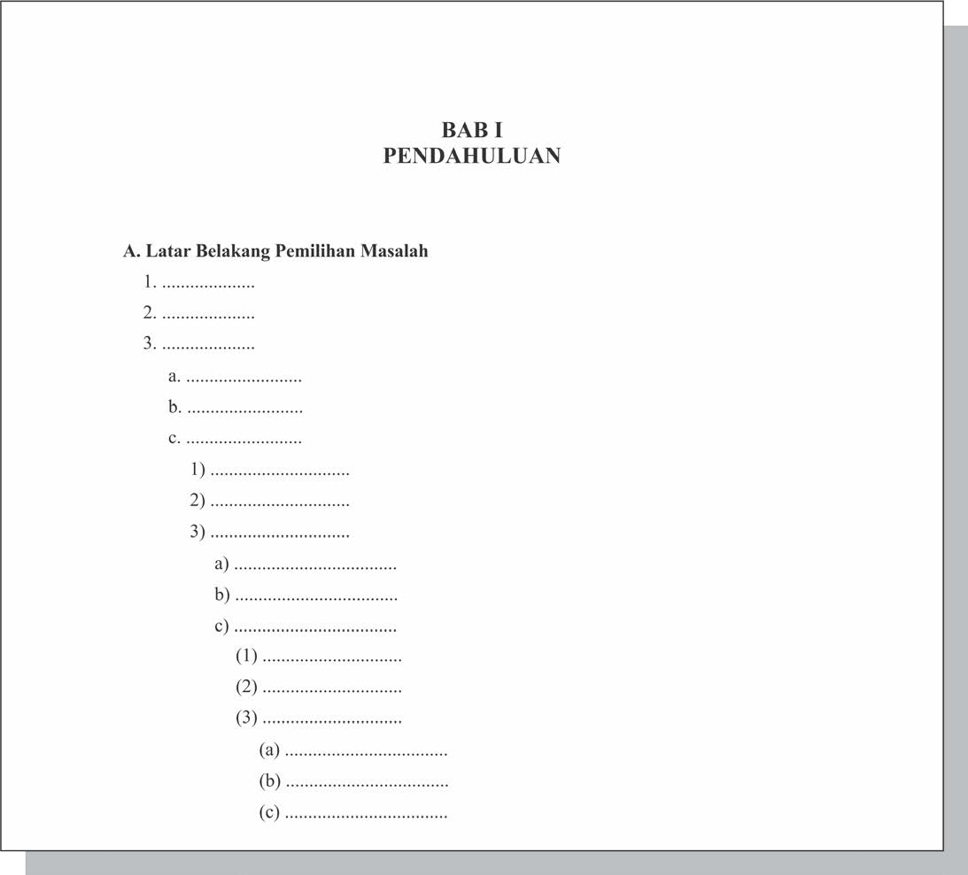

### Cara Penulisan

* + 1. Penomoran
       1. Penomoran Halaman
          1. Nomor halaman bagian awal skripsi dituliskan dengan angka Romawi kecil di bagian bawah tengah.
          2. Nomor halaman bagian utama skripsi dituliskan dengan angka Arab, di sebelah kanan bawah dengan jarak 2 cm dari batas tepi kanan dan 1,15 cm dari batas tepi bawah.
          3. Nomor halaman awal setiap Bab tidak perlu dituliskan.
          4. Nomor halaman bagian akhir skripsi dituliskan dengan angka Arab yang diketik 1,15 cm dari tepi bawah kanan.
       2. Pemberian nomor tabel, gambar, dan lampiran
          1. Nomor tabel dan gambar menggunakan angka Romawi dan diikuti angka Arab dengan diberi jeda titik. Angka Romawi menunjukkan nomor Bab di mana tabel dan gambar tersebut berada. Angka Arab menunjukkan urutan tabel dan gambar yang berada dalam Bab tersebut. Penyajian tabel sedapat mungkin dalam satu halaman. misalnya, Tabel II.3 artinya tabel tersebut berada di Bab II dan merupakan tabel urutan ke 2.
          2. Nomor lampiran ditulis dengan menggunakan angka Romawi besar secara urut.
    2. Pengutipan
       1. Cara Menulis Kutipan Langsung

Kutipan langsung ditulis sama persis seperti sumber aslinya baik mengenai bahasa maupun ejaannya. Kutipan yang terdiri dari 5 (lima) baris atau lebih, ditik satu spasi, dimulai lima ketukan dari margin kiri. Kutipan yang panjangnya kurang dari lima baris dimasukkan ke dalam teks, diketik seperti ketikan teks, diawali dan diakhiri oleh tanda petik (“…”). Apabila dalam pengutipan dipandang perlu untuk menghilangkan beberapa bagian kalimat, maka

pada bagian itu diberi titik-titik sebanyak tiga buah (...). Bila pengutip ingin memberikan keterangan, maka keterangan tersebut berada dalam tanda kurung, MIsalnya (garis bawah dari pengutip). Contoh kutipan langsung:

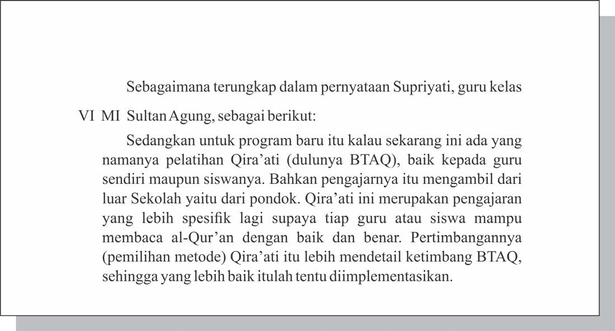

* + - 1. Cara Menulis Kutipan Tidak Langsung/ Saduran

Kutipan tidak langsung atau disebut parafrase adalah kutipan yang tidak persis seperti sumber aslinya. Pengutip hanya mengambil intisari atau pokok pikiran dari sumber yang dikutip dalam kalimat yang disusun sendiri oleh pengutip. Kutipan seperti ini ditulis dengan spasi rangkap/ ganda sama seperti teks lainnya.

* + - 1. Penulisan Sumber Kutipan

Penulisan sumber kutipan (langsung maupun tidak langsung) dengan menggunakan model catatan kaki. Ketentuan penulisan sumber kutipan langsung dan tidak langsung sama, ditulis dengan menggunakan huruf *Times New Roman* ukuran 9,5 point. Pembuatan catatan kaki dibuat secara otomatis. Catatan kaki pada setiap bab dimulai dari nomor 1.

Contoh penulisan catatan kaki:

1 Muhammad Nuh, *Menyemai Kreator Peradaban* (Jakarta: Zaman, 2013), hlm. 17. **(catatan kaki buku satu penulis)**

2 Abdul Majid dan Aep S. Firdaus, *Penilaian Autentik: Proses dan Hasil Belajar* (Bandung: Interes, 2014), hlm. 25. **(catatan kaki buku dua penulis)**

3 Veithzal Rivai Zainal, Haryadi Kamal, dan Natsir Muhammad, *The EconoMIcs of Education: Mengelola Pendidikan secara Profesional untuk Meraih Mutu dengan Pendekatan Bisnis* (Jakarta: Gramedia Pustaka Utama, 2014), hlm.245. **(catatan kaki buku tiga penulis)**

4 Sri Adiningsih, “Potret SDM Indonesia Menyongsong Gelombang Ketiga”, dalam A. Ferry T., Indratno (ed.), *Negara MINus Nurani: Esai-esai Kritis Kebijakan Publik* (Jakarta: Kompas, 2009), hlm. 73. **(catatan kaki tulisan di dalam buku bunga rampai/ antologi)**

5 Lexy J. Moleong, M*etodologi Penelitian Kualitatif, Edisi Revisi, Cet. ke-22* (Bandung: Remaja Rosda Karya, 2006), hlm. 102. **(catatan kaki buku satu penulis cetak ulang)**

6 Muhammad bin Idris al-Syafi’i, *al-Umm, Edisi al-Muzni Vol. 4* (ttp: t.p, t.t), hlm. 102. **(catatan kaki buku tidak ada data pustaka)**

7 Muhammad Nuh, *Menyemai Kreator Peradaban* ..., hlm. 23-

26. **(catatan kaki untuk buku yang pernah dirujuk pada halaman sebelumnya, tapi telah dilewati referensi lain)**

8 *Ibid*, hlm. 70. **(catatan kaki untuk referensi yang sama dengan referensi di atasnya/ sebelumnya, tapi halaman berbeda)**

9 *Ibid*. **(catatan kaki untuk referensi yang sama dengan referensi di atasnya/ sebelumnya di halaman yang sama)**

10 *Kompas*, No. 397 Tahun ke-49, Selasa, 13 Mei 2014, hlm. 11.

**(catatan kaki untuk referensi surat kabar)**

11 Susan M. Drake, *Menciptakan Kurikulum Terintegrasi yang Berbasis Standar*, Diterj. oleh: Benyamin Molan (Jakarta: Indeks, 2013), hlm. 37. **(catatan kaki untuk buku terjemahan)**

12 Menteri Pendidikan dan Kebudayaan Republik Indonesia, Kurikulum 2013 Sekolah Dasar/ Madrasah Ibtidaiyah, *Peraturan Menteri Pendidikan dan Kebudayaan Republik Indonesia No. 57 Tahun 2014*, 2 Juli 2014. **(catatan kaki untuk peraturan/ perundang-undangan**)

13 Sutan Nur Istna Rachmawati, “Upaya Pembentukan Karakter Siswa Melalui Kegiatan Ekstrakurikuler Pencak Silat di MI Sultan Agung Babadan Baru Sleman”, *Skripsi*, Jakarta: Program Studi Pendidikan Ilmu Pengetahuan Sosial Fakultas Ilmu SosialUNJ, 2016. **(catatan kaki untuk skripsi/ thesis/ disertasi**)

14 Sigit Prasetyo, “Pengembangan Media Lectora Inspire dalam Pembelajaran Sains di Madrasah Ibtidaiyah”, Jurnal Pendidikan Islam, Vol. 5, No. 2, DOI: 10.14421/jpi.2015.42.319-337, Desember 2015, hlm. 325-326. **(catatan kaki untuk artikel jurnal**)

15 Adi Budiwiyanto, “Korpus dalam Penyusunan Kamus”, dalam laman <http://badanbahasa.kemdikbud.go.id/lamanbahasa/> artikel/1580 diunduh tanggal 1 Maret 2017 pukul 09:16 WIB. **(catatan kaki untuk artikel *online***)

16 Rahma Sugihartati, “Kinerja dan Kultur Akademik Guru Besar”, dalam laman [http://www.koran-sindo.com/news.](http://www.koran-sindo.com/news) php?r=1&n=0&date=2017-03-01 diunduh tanggal 1 Maret 2017 pukul 09:16 WIB. **(catatan kaki untuk tulisan dalam surat kabar *online***)

17 Bagong Suryanto, “Profesor Pohon Pisang”, dalam Kompas, Rabu, 1 Maret 2017, hlm. 7. **(catatan kaki untuk tulisan dalam surat kabar cetak**)

18 Tim Penyusun, *Statistik Pendidikan Islam Tahun Pelajaran 2014/2015* (Jakarta: Direktorat Jenderal Pendidikan Islam, Kementerian Agama Republik Indonesia, 2016), hlm. 102. **(catatan kaki buku ditulis oleh tim penyusun**)

20 Observasi Proses Perkuliahan Mata Kuliah Pembelajaran Tematik Semester 4 Program Studi Pendidikan Guru Madrasah Ibtidaiyah, di Ruang 310 Gedung FITK Lt. 3 UIN Sunan Kalijaga Yogyakarta, Tanggal 1 Maret 2017. **(catatan kaki observasi**)

* + 1. Penulisan Daftar Pustaka
       1. Penulisan Daftar Pustaka meliputi penulisan buku, hasil penelitian, artikel atau karangan dalam majalah ilMIah dan penerbitan atau publikasi lain yang pantas dipergunakan sebagai acuan di dalam penulisan skripsi.
       2. Daftar pustaka disusun berurutan secara alphabetis tanpa menggunakan nomor urut.
       3. Penulisan buku mengikuti urutan: nama penulis, judul buku, tempat penerbitan, nama penerbit, dan tahun penerbitan. Di antara tiap-tiap satuan tersebut digunakan tanda koma, kecuali di antara tempat penerbitan dan nama penerbit digunakan tanda titik dua (:). Nama buku dicetak miring.
       4. Apabila nama penulis terdiri dari dua kata atau lebih, penulisannya didahulukan nama belakangnya.

Contoh nama penulis Indonesia:

|  |  |
| --- | --- |
| **Penulisan Nama dalam**  ***Footnote*** | **Penulisan Nama dalam Daftar Pustaka** |
| Sigit Prasetyo | Prasetyo, Sigit |
| Aninditya Sri Nugraheni | Nugraheni, Aninditya Sri |
| JaMIl Suprihatiningrum, Mohammad Agung Rokhimawan, Fitri Yuliawati | Suprihatiningrum, JaMIl; Rokhimawan, Mohammad Agung; Yuliawati , Fitri |
| W.S. Rendra | Rendra, W.S. |

Contoh nama-nama yang di dalamnya terdapat “al” dan sebagainya penulisannya diletakkan di depan tetapi yang diperhitungkan adalah huruf setelahnya. Contoh:

|  |  |
| --- | --- |
| **Penulisan Nama dalam**  ***Footnote*** | **Penulisan Nama dalam Daftar Pustaka** |
| Muhammad al Ghazali | al-Ghazali, Muhammad |
| Abu Bakar Jabir al-Jazairi | al-Jazairi, Abu Bakar Jabir |
| Jamaluddin al-Afghani | al-Afghani, Jamaluddin |

* + - 1. Nama yang diikuti dengan singkatan maka singkatan tersebut harus dicantumkan sebagai bagian yang tidak terpisah dari nama tersebut.
      2. Gelar kesarjanaan tidak perlu disebutkan.
      3. Dua sumber atau lebih ditulis satu orang, maka penyebutan nama pengarangnya hanya pada sumber yang pertama, sedangkan sumber kedua dan seterusnya ditulis dengan garis sepanjang 7 (tujuh) spasi. Urutan penyebutan sumber berdasarkan tahun terbit buku.

Contoh penulisan daftar pustaka:

* + - * 1. Buku dan Artikel

al-Syafi’i, Muhammad bin Idris, *al-Umm*, *Edisi al- Muzni Vol. 4*, ttp: t.p, t.t. (**daftar pustaka buku tidak ada data pustaka**)

Suyanto, Bagong, “Profesor ‘Pohon Pisang’”, dalam *Kompas*, Rabu, 1 Maret 2017. (**daftar pustaka untuk tulisan dalam surat kabar cetak**)

Drake, Susan M., *Menciptakan Kurikulum Terintegrasi yang Berbasis Standar*, Diterj. oleh: Benyamin Molan, Jakarta: Indeks, 2013. (**daftar pustaka untuk buku terjemahan**)

Indratno (ed.), A. Ferry T., *Negara MINur Nurani: Esai- esai Kritis Kebijakan Publik*, Jakarta: Kompas, 2009. **(daftar pustaka tulisan di dalam buku bunga rampai/ antologi)**

*Kompas*, No. 397 Tahun ke-49, Selasa, 13 Mei 2014. (**daftar pustaka untuk referensi surat kabar**)

Majid, Abdul, dan Firdaus, Aep S. , *Penilaian Autentik: Proses dan Hasil Belajar*, Bandung: Interes, 2014. (**daftar pustaka buku dua penulis**)

Menteri Pendidikan dan Kebudayaan Republik Indonesia, Kurikulum 2013 Sekolah Dasar/ Madrasah Ibtidaiyah, *Peraturan Menteri Pendidikan dan Kebudayaan Republik Indonesia No. 57 Tahun 2014,* 2 Juli 2014. (**daftar pustaka untuk peraturan/ perundang-undangan**)

Moleong, Lexy J., *Metodologi Penelitian Kualitatif, Edisi Revisi*, Cet. ke-22, Bandung: Remaja Rosda Karya, 2006. (**daftar pustaka buku satu penulis cetak ulang**)

Nuh, Muhammad, *Menyemai Kreator Peradaban*, Jakarta: Zaman, 2013. (**daftar pustaka buku satu penulis**)

Prasetyo, Sigit, “Pengembangan Media Lectora Inspire dalam Pembelajaran Sains di Madrasah Ibtidaiyah”, *Jurnal Pendidikan Islam*, Vol. 5, No. 2, DOI: 10.14421/jpi.2015.42.319-

337, Desember 2015, hlm. 319-335. (**daftar pustaka untuk artikel jurnal**)

Tim Penyusun, *Statistik Pendidikan Islam Tahun Pelajaran 2014/2015* (Jakarta: Direktorat Jenderal Pendidikan Islam, Kementerian Agama

Republik Indonesia, 2016), hlm. 102. (**daftar pustaka buku ditulis oleh tim penyusun**)

Zainal, Veithzal Rivai, Kamal, Haryadi, dan Muhammad, Natsir*, The Economics of Education: Mengelola Pendidikan secara Profesional untuk Meraih Mutu dengan Pendekatan Bisnis*, Jakarta: Gramedia Pustaka Utama, 2014. (**daftar pustaka buku tiga penulis**)

* + - * 1. Skripsi/ Thesis/ Disertasi

Rachmawati, Sutan Nur Istna, “Upaya Pembentukan KarakterSiswaMelaluiKegiatanEkstrakurikuler Pencak Silat di MI Sultan Agung Babadan Baru Sleman”, *Skripsi*, Yogyakarta: Program Studi Pendidikan Guru Madrasah Ibtidaiyah Fakultas Ilmu Tarbiyah dan Keguruan UIN Sunan Kalijaga, 2016. (**daftar pustaka untuk skripsi/ thesis/ disertasi**)

* + - * 1. Rujukan Elektronik dan Internet

Budiwiyanto, Adi, “Korpus dalam Penyusunan Kamus”, dalam laman [http://badanbahasa.](http://badanbahasa/) kemdikbud. go.id/lamanbahasa/artikel/1580 diunduh tanggal 1 Maret 2017. (**daftar pustaka untuk artikel *online***)

Sugihartati,Rahma,“KinerjadanKulturAkademikGuru Besar”, dalam laman http://www.koran-sindo. com/news.php?r=1&n=0&date=2017-03-01 diunduh tanggal 1 Maret 2017. (**daftar pustaka untuk tulisan dalam surat kabar *online***)

* + - * 1. Terwawancara/ Dokumentasi

Dokumentasi Rencana Pembelajaran Semester (RPS)

**BAB V**

***SEMINAR* SKRIPSI**

1. **Pendaftaran *seminar***

### Skripsi yang sudah mendapatkan pengesahan dari Pembimbing dapat diperbanyak oleh penulis sebanyak 3 (tiga) eksemplar.

* 1. Penulis skripsi mendaftarkan diri ke bagian sekretariat Program Sarjana BOSSEFakultas Ilmu SosialUNJ dengan menyerahkan 3 (tiga) eksemplar naskah skripsi.

### Saat mendaftar Seminar, mahasiswa harus memenuhi syarat:

* + 1. Terdaftar sebagai mahasiswa pada semester yang bersangkutan yang dibuktikan dengan kartu mahasiswa.
    2. Masih memiliki hak menyelesaikan studi (14 semester).
    3. IPK minimal 2,25 dengan nilai C- ke bawah sebanyak-banyaknya 3 (tiga) tanpa ada nilai E .
    4. Menyerahkan bukti-bukti penyelesaian (lulus) tugas-tugas: Magang I, PKL, Magang II, dan KKN.
    5. Mencantumkan skripsi dalam KRS dengan bobot 6 (enam) sks.

B dari SIAKAD

* + 1. Jumlah SKS mata kuliah wajib dan mata kuliah pilihan (selain skripsi) yang telah lulus memenuhi syarat minimal yang ditentukan oleh Program Studi.
    2. Lulus KKN, PKL, dan Magang
    3. Menyerahkan fotokopi ijazah SLTA/ STTB SLTA, dan Akte Kelahiran yang dimiliki sebagai dasar penulisan ijazah.
    4. Menyerahkan pas foto berwarna ukuran 3 X 4 sebanyak 5 lembar dengan latar belakang (*background*) merah berjas dan berdasi.
  1. Melakukan pendaftaran *Seminar* secara *online* melalui laman SIAKAD

### Bagi mahasiswa yang memenuhi semua persyaratan di atas akan diberi blangko penetapan jadwal Seminarkemudian berkonsultasi dengan pembimbing untuk menetapan hari, tanggal dan jam Seminar.

* 1. Mahasiswa harus mendaftarkan Seminarpaling lambat sepuluh (10) hari sebelum pelaksanaan Seminar Apabila mahasiswa mendaftarkan kurang dari 10 hari dari jadwal yang telah ditentukan oleh pembimbing maka mahasiswa harus meminta jadwal ulang dari pembimbing atau pengelola Program Studi akan menetapkan jadwal di luar jadwal yang ditentukan oleh pembimbing.
  2. Skripsi yang sudah didaftarkan harus dilampiri naskah yang akan dipresentasikan dalam Seminar, bukti penelitian dan lampiran-lampiran lain yang diperlukan.

## Panitia Ujian

### Ketua/ Sekretaris Program Sarjana BOSSEakan menetapkan jadwal ujian Seminarsesuai dengan jadwal yang telah ditetapkan oleh pembimbing.

* 1. Ketua/ Sekretaris Program Sarjana BOSSEakan menetapkan panitia ujian Seminar.

### Panitia ujian Seminar terdiri dari pembimbing merangkap ketua sidang dan 2 (dua) orang penguji merangkap anggota. Salah satu orang anggota penguji bertugas sebagai sekretaris.

* 1. Pembimbing/ Ketua sidang, sekretaris sidang dan penguji adalah tenaga edukatif yang memiliki jabatan minimal Lektor atau Assisten Ahli yang bergelar Magister.

1. **Persiapan *SeMINar***

### Staf Program Sarjana BOSSEmenerbitkan surat pelaksanaan Seminardan menyampaikannya beserta naskah skripsi kepada panitia ujian Seminar paling lambat 7 (tujuh) hari sebelum ujian Seminardilaksanakan.

* 1. Staf Program Sarjana BOSSEmenerbitkan surat undangan ujian Seminarkepada penulis skripsi selambat-lambatnya 3 (tiga) hari dari tanggal pendaftaran Seminaratau akan memberi tahu lewat telpon.

### Staf Program Sarjana BOSSEmenerbitkan pengumuman tentang pelaksanaan ujian Seminardan ditempel di papan pengumuman selambat-lambatnya 5 (lima) hari sebelum pelaksanaan ujian Seminar.

* 1. Bila penguji berhalangan hadir dalam sidang Seminar harus menyerahkan tugas dan naskah skripsi kepada Ketua/

Sekretaris Program Sarjana BOSSEminimal 4 (empat) hari sebelum pelaksanaan Seminar. Ketua/ Sekretaris Program Sarjana BOSSEakan menunjuk pengganti penguji sesuai peraturan berlaku paling lambat 3 (tiga) hari sebelum pelaksaan ujian Seminar.

1. **Pelaksanaan Seminar**
   1. Ujian Seminarhanya dapat dilaksanakan apabila semua anggota sidang Seminar hadir. Penundaan ujian Seminar paling lambat 2 (dua) minggu dari jadwal semula.

### Jika pada jadwal sidang Seminar yang telah ditentukan, ketua sidang/ pembimbing berhalangan hadir, pelaksanaan ujian Seminar ditunda paling lambat 1 (satu) minggu dari jadwal semula. Apabila ketua sidang/ pembimbing berhalangan tetap maka Ketua/ Sekretaris Program Sarjana BOSSEmenunjuk pengganti ketua sidang sesuai peraturan yang berlaku paling lambat 1 (satu) minggu dari jadwal semula.

* 1. Ketua sidang mengisi dan menandatangani berita acara ujian Seminarsesuai formulir berita acara ujian Seminar*.*
  2. Penguji menandatangani berita acara ujian Seminarsesuai formulir berita acara ujian Seminar.

### Pada akhir pelaksanaan ujian Seminar, penguji mengisi formulir perbaikan skripsi yang diserahkan kepada mahasiswa yang bersangkutan untuk ditindaklanjuti.

* 1. Ketentuan mahasiswa dalam ujian Seminar:
     1. Mahasiswa berpakaian rapi (atas putih, bawah hitam), bersepatu dan berdasi, dan mahasiswi berpakaian muslimah.
     2. Hadir 15 menit sebelum pelaksanaan ujian Seminar
     3. Duduk di tempat yang disediakan setelah dipanggil oleh ketua sidang ujian Seminar
     4. Membawa dan menunjukkan bukti-bukti yang diperlukan sebagai syarat ujian Seminar.
     5. Membawa buku rujukan dan literatur lain yang dijadikan rujukan dalam penulisan skripsi.
     6. Mahasiswa yang mengikuti jalannya Seminarharus berlaku sopan selama ujian berlangsung.
  2. Ketentuan penguji dalam ujian Seminar Hasil:
     1. Penguji berpakaian rapi, berdasi (kecuali yang berpakaian batik) dan bersepatu, muslimah menyesuaikan.
     2. Ketua sidang wajib hadir, jika berhalangan harus memberi tahu kepada petugas Program Sarjana Prodi PIPS.
     3. Datang tepat waktu.
  3. Sebelum ujian Seminar dimulai, sekretaris ujian melaporkan kepada ketua sidang Seminar bahwa:
     1. Syarat-syarat yang diperlukan sudah lengkap
     2. Syarat-syarat belum lengkap, oleh karenanya ujian Seminar

ditunda.

### Ujian dilaksanakan selama 75 menit, dengan pembagian waktu:

* + 1. Pendahuluan oleh ketua sidang selam 5 menit.
    2. Presentasi mahasiswa yang diuji selama 10 menit.
    3. Ujian oleh dua orang penguji masing-masing 20 menit
    4. Pembimbing 5 menit
    5. Sidang penentuan nilai dan yudisium 10 menit
    6. Penyampaian hasil ujian Seminaroleh ketua sidang selama 5 menit.

### Ketua sidang/ pembimbing skripsi dan dua orang penguji memberikan nilai kepada mahasiswa.

* 1. Aspek-aspek yang dinilai meliputi: skripsi dan ujian lisan.
     1. Penilaian skripsi meliputi:
        1. Materi/ isi
        2. Teknis penulisan
     2. Ujian lisan meliputi:
        1. Penguasaan Skripsi
        2. Penampilan

## Yudisium

### Setelah melakukan ujian Seminarpembimbing dan dua orang penguji menyerahkan nilai kepada ketua sidang dan selanjutnya dijumlahkan oleh sekretaris sidang untuk diketahui nilai final ujian Seminar.

* 1. Nilai MINimal dinyatakan lulus adalah 65 (B) atau berbobot 3,00.

### Kualifikasi dan predikat dalam ujian Seminardinyatakan dalam bentuk nilai angka, nilai huruf, dan bobot/ tafsiran nilai sebagai berikut:

|  |  |  |  |  |
| --- | --- | --- | --- | --- |
| **Nilai Angka** | **Nilai Huruf** | **Bobot/ Tafsir** | **Kualifikasi** | **Predikat** |
| 95,00-100,00 | A | 4,00 | Lulus | Baik Sekali |
| 90,00-94,99 | A- | 3,75 | Lulus | Baik Sekali |
| 85,00-89,99 | A/B | 3,50 | Lulus | Baik Sekali |
| 80,00-84,99 | B+ | 3,25 | Lulus | Baik |
| 75,00-79,99 | B | 3,00 | Lulus | Baik |
| 70,00-74,99 | B- | 2,75 | Lulus | Cukup Baik |
| 65,00-69,99 | B/C | 2,5 | Lulus | Cukup Baik |

* 1. Nilai final ujian Seminar akan menentukan status ujian mahasiswa, yaitu lulus tanpa perbaikan, lulus dengan perbaikan dan tidak lulus.

### Bagi mahasiswa yang lulus tanpa perbaikan, dipersilahkan untuk melanjutkan pengurusan administrasi skripsinya.

* 1. Bagi mahasiswa yang dinyatakan lulus dengan perbaikan, maka mahasiswa harus memperbaiki skripsinya sesuai dengan catatan perbaikan yang diberikan oleh penguji dan

### berkonsultasi dengan penguji dan pembimbing skripsi paling lama 1 (satu) bulan.

* 1. Jika mahasiswa dinyatakan lulus, maka nilai ujian Seminardigabung dengan nilai seluruh mata kuliah teori yang ditempuh, dengan nilai Magang I, Magang II dan KKN sehingga diperoleh nilai komulatif.

### Indeks Prestasi Komulatif (IPK) dan predikat kelulusan mahasiswa adalah sebagai berikut:

|  |  |
| --- | --- |
| **Indeks Prestasi Komulatif (IPK)** | **Predikat Kelulusan/ Yudisium** |
| 3,50 – 4,00 | Lulus dengan pujian (Cumlaude) |
| 3,00 – 4,49 | Sangat memuaskan |
| 2,50 – 2,99 | Memuaskan |
| 2,25 – 2,49 | Cukup |

* 1. Bagi mahasiswa yang tidak lulus, maka diharuskan memperbaiki skripsinya selambat-lambatnya 3 (tiga) bulan untuk kemudian dimintakan pengesahan kepada konsultan/ pembimbing untuk didaftarkan kembali dalam ujian Seminar.

### Proses ujian Seminar ulang adalah sama dengan ketentuan di atas.

* 1. Selesai yudisium, ketua sidang memanggil mahasiswa untuk menyampaikan hasil sidang yudisium.

### Ketua sidang akan menyampaikan bahwa skripsi tersebut dapat diterima oleh Fakultas Ilmu Sosial UNJ atau tidak dapat diterima oleh Fakultas Ilmu Sosial UNJ.

* 1. Bagi skripsi yang dapat diterima nilai akan disampaikan setelah mahasiswa menyelesaikan perbaikan skripsi.
  2. Bagi skripsi yang tidak diterima maka mahasiswa harus menempuh langkah seperti yang tercantum pada diktum nomor 9 dan 10.

## Penyelesaian AdMINistrasi

### Bagi mahasiswa yang dinyatakan lulus tanpa perbaikan dapat menjilid skripsinya sebanyak yang dibutuhkan.

* 1. Bagi mahasiswa yang dinyatakan lulus dengan perbaikan wajib melakukan konsultasi dengan penguji dan ketua sidang Seminarselaku pembimbing, maksimal 2 (dua) bulan, ***jika tidak terpenuhi maka mahasiswa wajib menempuh* Seminar *ulang dengan biaya sendiri.*** SeMINar ulang hanya dapat dilaksanakan 1 kali.

### Ketua Program Sarjana BOSSEmenerbitkan lembar pengesahan skripsi dengan menggunakan formulir pengesahan skripsi untuk dimintakan pengesahan mulai dari pembimbing dan penguji dengan melampirkan seluruh berkas skripsi lengkap paling lambat 1 (satu) minggu setelah pengesahan pembimbing.

* 1. Mahasiswa menggandakan dan menjilid skripsi sejumlah yang dibutuhkan dan kemudian dimintakan pengesahan kepada dekan Fakultas Ilmu Sosial UNJ.

### Skripsi yang sudah disahkan oleh dekan Fakultas Ilmu Sosial UNJ diserahkan ke staf pengelola Program Sarjana BOSSEdan perpustakaan pusat UNJ dalam bentuk *softcopy* dan *hardcopy* dengan menggunakan formulir berita penyerahan skripsi

* 1. Mahasiswa harus menyerahkan ringkasan skripsi maksimal

### 25 halaman dalam format artikel jurnal yang akan dituju (disebutkan nama dan *url* jurnalnya) dan diserahkan kepada petugas Program Sarjana BOSSEbersamaan penyerahan skripsi. Format ringkasan skripsi dalam bentuk artikel jurnal dapat dilihat pada *lampiran XV.*

* 1. Bukti penyerahan skripsi mahasiswa dapat dipergunakan sebagai salah satu syarat pendaftaran wisuda dan pengambilan ijazah.

**DAFTAR PUSTAKA**

Kasiram, Moh., *Metodologi Peneliti8an Kualitatif-Kuantitatif*, Cet. ke-2, Malang: UIN-Maliki Press, 2010.

Menteri Riset Teknologi dan Pendidikan Tinggi RI, Standar Nasional Pendidikan Tinggi, *Peraturam Menteri Riset Teknologi dan Pendidikan Tinggi Nomor 44 Tahun 2015*, Jakarta: Kementerian Riset Teknologi dan Pendidikan Tinggi, 28 Desember 2015.

Mu’tashim, Radjasa, dkk., *Pedoman Penulisan Skripsi,* Jakarta: Program Ekstensi Prodi. Pendidikan Ilmu Pengetahuan Sosial Fakultas Tarbiyah dan Keguruan lAIN Sunan Kalijaga Jakarta, 2004.

Prastowo, Andi, *Metode Penelitian Kualitatif dalam Perspektif Rancangan Penelitian*, Cet. ke-3, Jakarta: Ar-Ruzz Media, 2014.

Presiden Republik Indonesia, Kerangka Kualifikasi Nasional Indonesia, *Peraturan Presiden Republik Indonesia Nomor 8 Tahun 2012*, Jakarta: Menteri Hukum dan Hak Asasi Manusia Republik Indonesia, 17 Januari 2012.

Setyosari, Punaji, *Metode Penelitian Pendidikan dan Pengembangan*, Cet. ke-4, Jakarta: Kencana Prenada Media Group, 2015.

Sugihastuti, *Bahasa Laporan Penelitian,* Jakarta: Pustaka Pelajar, 2000.

Sugiyono, *Cara Mudah Menyusun Skripsi, Tesis, dan Disertasi*, Cet. ke-2, Bandung: Alfabeta, 2014.

Sugiyono, *Metode Penelitian Pendidikan: Pendekatan Kuantitatif, Kualitatif, dan R&D*, Cet. ke-12, Bandung: Alfabeta, 2011.

Sugiyono, *Metode Penelitian dan Pengembangan (Research and Development/ R&D),* Bandung: Alfabeta, 2015.

Sukmadinata, Nana Syaodih, *Metode Penelitian Pendidikan,* Cet. ke-10, Bandung: Remaja Rosda Karya, 2015.

Tim Penyusun, *Buku Pedoman AkadeMIk Universitas (BPAU) Program Sarjana UNJ Jakarta,* Jakarta: UNJ, 2016.

Tim Penyusun, *Pedoman Penulisan Disertasi*, Jakarta: Pascasarjana UNJ, 2015.

Tim Penyusun, *Pedoman Penulisan Disertasi*, Jakarta: Pascasarjana UNJ, 2012.

Tim Penyusun, *Pedoman Penulisan Skripsi Program Peningkatan Kualifikasi S1 Guru MI/ Guru PAI pada Sekolah Melalui Dual Mode System*, Jakarta: Kerja sama Fakultas Ilmu SosialUNJ Jakarta dengan Direktorat Pendidikan Tinggi Islam Kementerian Agama RI, 2014.

Tim Pelatih Proyek PGSM, *Penelitian Tindakan Kelas (Classroom Action Research)*, Jakarta: Proyek Pengembangan Guru Sekolah Menengah, Ditjen Dikti Depdiknas, 1999.

**Diagram Alir Pelaksanaan Penulisan Skripsi dan *SeMINar***

**No.**

**Kegiatan**

**Mahasiswa**

**Dosen PA**

**Pembimbing**

**Tim**

***SeMINar***

**Kabag TU**

**Ketua Prodi/ Prodi**

**Dekan**

1. **Ujian Proposal**



1. Pengajuan Tema/ Topik untuk Penyusunan Skripsi
2. Penetapan judul dan pembimbing
3. Konsultasi dengan pembimbing
4. Ujian
5. **Penelitian**
6. Pembimbing Skripsi
7. Pengesahan Nota Dinas Pembimbing
8. **Seminar**
9. Pendaftaran
10. Seminar Penetapan Jadwal Seminar Undangan dan Distribusi Naskah
11. Pelaksanaan

Seminar

1. Pengesahan Pembimbing/ Penguji
2. Penggandaan
3. Pengesahan Skripsi
4. Pendistribusian